Documentación Técnica Detallada
Clasificación de Frescura de Pescado — Generalización Cross-Dataset (Trucha, Rohu)

ViT-Base/16 y DenseNet-121 entrenados con Mendeley y probados con Trucha y Rohu: solo se reentrena la última capa, con 10 folds
Cálculos por fold y pooled — con fórmulas, gráficas y datos trazables a los archivos fuente

Introducción
¿De qué trata este documento? En el primer experimento (documento de Mendeley), ViT-Base/16 y DenseNet-121 aprendieron a reconocer ojos de pescado frescos y no frescos con fotos de peces de Indonesia. Aquí se prueba si ese aprendizaje sirve con otros peces y otras fotos: trucha de Perú y Rohu de India. A esto se le llama generalización entre conjuntos de datos (cross-dataset). A cada modelo solo se le vuelve a entrenar la última capa, y se mide cuánto rinde frente a lo que lograba en Mendeley. Las fotos de trucha y Rohu no se usaron en ningún momento del entrenamiento en Mendeley; allí solo se eligieron los dos modelos.
Objetivo de la tesis que responde. Este documento responde al objetivo específico 2 del plan de tesis: «Determinar el impacto de la variabilidad visual entre distintos conjuntos de datos sobre el desempeño de los modelos de Machine Learning identificados». Su producto es la evidencia cuantitativa del efecto de la variabilidad visual sobre el desempeño de los modelos en escenarios cross-dataset (plan de tesis, Tabla 9). Los objetivos específicos 3 y 4 se desarrollan en el documento de adaptación de dominio (CORAL).
Resultado principal. ViT-Base/16 conserva más de su desempeño que DenseNet-121 en los dos dominios. En Trucha, ViT-Base/16 conserva el 89.09 % de su F1 de Mendeley (baja de 97.04 a 86.45) y DenseNet-121 el 86.43 % (de 95.66 a 82.68). Dicho de otra forma, DenseNet-121 pierde 12.98 puntos y ViT-Base/16 10.59: ViT-Base/16 pierde un 18.41 % menos. En Rohu, ViT-Base/16 conserva el 92.42 % y DenseNet-121 el 88.07 %, y ViT-Base/16 pierde un 35.50 % menos. Los resultados salen de una validación cruzada de 10 folds.
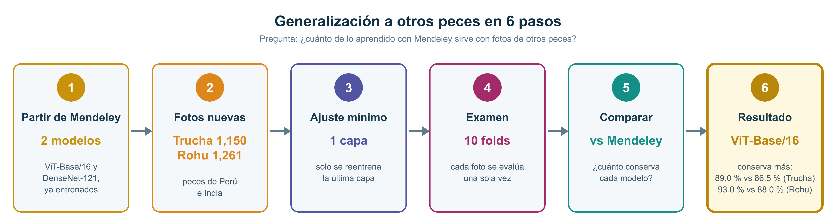
La generalización en 6 pasos. El detalle de cada etapa está en la sección 1.

Por qué esta etapa se diseñó así
Esta etapa mide cuánto de lo aprendido en Mendeley sirve con fotos de otros peces. Las decisiones del diseño se derivan de ese propósito:
- Solo se reentrena la última capa. Si se reentrenara todo el modelo, lo aprendido en Mendeley se mezclaría con un aprendizaje nuevo y no se podría medir cuánto sirve por sí solo (ver 1.2.2).
- 10 folds y evaluación en el fold retenido. Con 1,150 y 1,261 imágenes, separar además un test aparte dejaría muy pocas imágenes para entrenar y para evaluar; así, cada imagen se evalúa una vez (ver 1.2.1). Las primeras pruebas se hicieron con 5 folds; la versión final usa 10 folds por recomendación del asesor: cada fold entrena con más imágenes (90 %).
- Mismas condiciones para los dos modelos. ViT-Base/16 y DenseNet-121 usan los mismos folds, la misma semilla y la misma configuración, para que las diferencias se deban al modelo.
- Comparación con Mendeley. TRD, Gap y RBE comparan el resultado en cada pez con el de Mendeley, para medir cuánto se pierde al cambiar de fotos (ver 2.6).

Cómo está organizado el documento
Sección | Qué contiene
Introducción | De qué trata el documento, el resultado principal y los conceptos clave
1. Metodología | Las 6 etapas del experimento, desde los datos hasta la comparación
2. Glosario de fórmulas | Cómo se calcula cada métrica e indicador (TRD, Gap, RBE), con ejemplos
3. Detalle por modelo | Los números de ViT-Base/16 y DenseNet-121 en Trucha y Rohu
4. Conclusiones | Qué se encontró
Anexo A | De dónde sale cada dato
Anexo B | Glosario de términos técnicos
Anexo C | De dónde salen ViT-Base/16 y DenseNet-121 (pesos y repositorios)
Nota sobre Rohu | Composición de las imágenes de Rohu

Conceptos clave
Estos son los términos que más se repiten. La última columna indica la sección donde se explican en detalle; el resto de términos está en el glosario del Anexo B.
Concepto | En palabras simples | Más detalle
Dominio fuente y dominio objetivo | El dominio fuente es donde el modelo aprendió (Mendeley, peces de Indonesia). Los dominios objetivo son donde se lo pone a prueba: Trucha (Perú) y Rohu (India). | 1.1
Linear probe (backbone congelado) | Se deja fijo todo lo que el modelo aprendió en Mendeley y solo se vuelve a entrenar la última capa (la cabeza), la que decide si el ojo es fresco o no fresco. | 1.2.2
Fold y fold retenido | Las fotos se dividen en 10 partes (folds). En cada repetición, 9 partes entrenan la cabeza y la parte restante (el fold retenido) sirve de examen. Así todas las fotos se evalúan una vez. | 1.2.1
Época (epoch) | Una época es una vuelta completa por las fotos de entrenamiento. Cada fold completa 30 épocas. | 1.3
Matriz de confusión | Tabla que cuenta aciertos y errores para fresco y no fresco. | 2.1
F1 macro | Nota de 0 a 100 que resume los aciertos de las dos clases con el mismo peso. Es la métrica principal. | 2.2
Accuracy | Porcentaje de fotos bien clasificadas, contando las dos clases juntas. | 2.2
Precisión y recall | Precisión: de las fotos que el modelo llamó fresco, cuántas lo eran. Recall: de las fotos que eran frescas, cuántas encontró. Lo mismo se calcula para no fresco. | 2.2
AUC | Nota de 0 a 1 que indica qué tan bien el modelo separa fresco de no fresco usando sus probabilidades; 1 es perfecto. | 2.4
Resultado pooled | Se juntan las respuestas de los 10 folds y se calcula una sola nota general. | 2.5
TRD | Qué porcentaje de su nota en Mendeley conserva el modelo en el nuevo dominio; 100 % significa que no pierde nada. | 2.6
Gap | Cuánto aumenta el error al pasar de Mendeley al nuevo dominio; mientras más bajo, mejor. | 2.6
RBE | Cuánto reduce ViT-Base/16 la brecha de error en comparación con DenseNet-121; si es positivo, ViT-Base/16 se adapta mejor. | 2.6
F1 medio y F1 pooled | De la misma corrida de 10 folds salen dos resúmenes: el F1 medio, promedio del F1 de los 10 folds, que usan TRD, Gap y RBE; y el F1 pooled, calculado una vez con todas las respuestas juntas. Difieren poco (por ejemplo, 86.45 frente a 86.52 en ViT-Base/16, Trucha). | 1.6

Una sola corrida de 10 folds
Todas las cifras de este documento (tablas, matrices, curvas ROC, F1 por época, TRD, Gap y RBE) salen de una sola corrida: linear_probe_con_test.py --protocolo original --folds 10. Cada imagen se evalúa exactamente una vez, en el fold que queda fuera: en Trucha, 10 folds de 115 imágenes; en Rohu, folds de 117 a 133. La suma de las imágenes de evaluación de los 10 folds (3_resultados/{trucha,rohu}/linear_probe_10fold/resumen.csv) y la de cada matriz de confusión pooled dan 1,150 en Trucha y 1,261 en Rohu.

1. Metodología — flujo en 6 etapas
El experimento evalúa ViT-Base/16 y DenseNet-121 a partir de checkpoints de Mendeley, mediante entrenamiento de la cabeza en dos conjuntos objetivo: Trucha y Rohu. La evaluación utiliza diez folds; el fold retenido también se usa para seleccionar la época.

Arquitectura del sistema
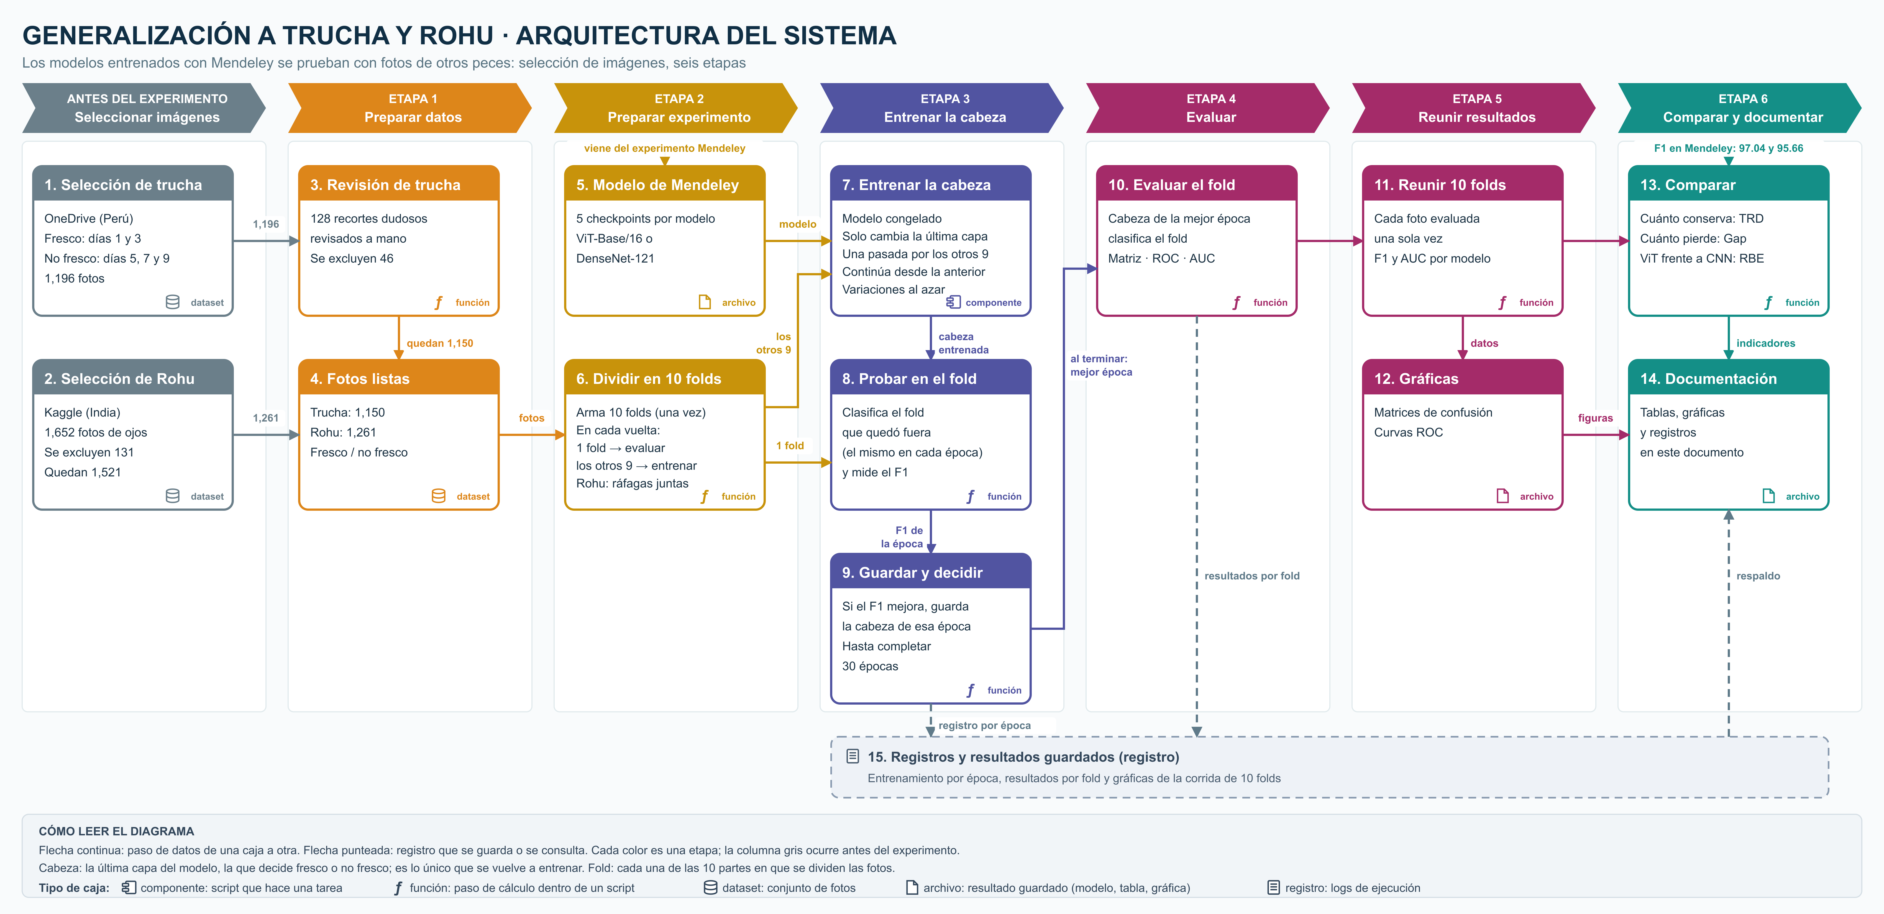
Arquitectura del sistema de generalización: selección de imágenes y seis etapas.
Abrir el diagrama en tamaño completo

Explicación de la arquitectura, componente por componente
El diagrama se lee de izquierda a derecha y cada caja lleva el mismo número que aquí, en el orden en que ocurre: primero la selección de las imágenes, después las seis etapas. La flecha continua es paso de datos y la punteada, un registro que se guarda o se consulta. El ícono de cada caja indica su tipo: componente (script que hace una tarea), función (paso de cálculo), dataset (conjunto de fotos), archivo (resultado guardado) o registro (logs de ejecución).
1. Selección de trucha (dataset, antes del experimento): es el punto de partida en trucha: del repositorio OneDrive (Perú) se toman las fotos por día de almacenamiento. Los días 1 y 3 se consideran fresco y los días 5, 7 y 9, no fresco. Las fotos son de la cabeza completa, pero los modelos aprendieron en Mendeley con fotos que muestran solo el ojo; por eso la función de recorte detecta el ojo en cada foto y lo recorta, y se obtienen 1,196 imágenes (ver 1.1). Pasan al paso 3 para revisar su calidad. Código: el recorte lo hace preprocess_ojos_trucha.py; collect_trucha en domains.py lee esos recortes y aplica la selección.
2. Selección de Rohu (dataset, antes del experimento): es el mismo punto de partida para el segundo pez: del repositorio Kaggle (India) se toman las 1,652 fotos de ojos, cuya clase sale de la carpeta (Fresh_Eyes o Nonfresh_Eyes). Se excluyen 131 detecciones que no muestran bien el ojo y quedan 1,521. Código: el recorte lo hace preprocess_ojos_rohu.py; collect_rohu_eyes en domains.py lee esos recortes y aplica la selección.
3. Revisión de trucha (función, etapa 1): las imágenes del paso 1 cuyo recorte automático quedó marcado como dudoso se revisan a mano: de 128, se rescatan 82 y se excluyen 46. Así, de 1,196 imágenes quedan 1,150.
4. Fotos listas (dataset, etapa 1): reúne el resultado de los pasos 2 y 3, con cada foto etiquetada como fresco o no fresco. Son las fotos con las que se evalúa: Trucha, con 1,150 imágenes (481 fresco y 669 no fresco), y Rohu, con 1,261 (422 fresco y 839 no fresco; ver la Nota sobre Rohu).
5. Modelo de Mendeley (archivo, etapa 2): viene del experimento Mendeley (flecha superior): es la mejor versión de ViT-Base/16 o DenseNet-121 ya entrenada, que se trae sin volver a entrenarla desde cero. Mendeley tiene 5 checkpoints por modelo, uno por fold; el fold k usa el checkpoint ((k − 1) mod 5) + 1, así que cada checkpoint se usa en dos folds. Va al paso 7. De dónde salen los dos modelos: ver Anexo C.
6. Dividir en 10 folds (función, etapa 2): con las fotos del paso 4 se arman 10 folds una sola vez. Después, en cada vuelta, 1 fold queda reservado para evaluar (pasos 8 y 10) y los otros 9 van a entrenar (paso 7). En Rohu, las fotos casi iguales tomadas en ráfaga quedan siempre en el mismo fold, para no evaluar con una foto casi igual a otra usada al aprender.
7. Entrenar la cabeza (componente, etapa 3): aquí se juntan el modelo del paso 5 y las fotos del paso 6. Se congela el modelo y se entrena solo su última capa (la cabeza, la parte que decide entre fresco y no fresco), con una pasada (época) por las fotos de los 9 folds y con variaciones al azar: recorte, volteo, color, desenfoque, rotación y borrado. Cada pasada continúa desde los pesos que dejó la anterior. Código: entrenar_fold en linear_probe_con_test.py.
8. Probar en el fold (función, etapa 3): al terminar cada época del paso 7, la cabeza recién entrenada clasifica las fotos del fold reservado, que no usó para aprender, y se calcula el F1 de esa época. Es el mismo fold en todas las épocas de esa vuelta.
9. Guardar y decidir (función, etapa 3): compara el F1 del paso 8 con el mejor anterior: si mejora, guarda una copia de la cabeza de esa época. Si todavía no se llega a las 30 épocas, se repiten los pasos 7 y 8 sin reiniciar. Al completarlas, la mejor época pasa al paso 10 (flecha «al terminar: mejor época»).
10. Evaluar el fold (función, etapa 4): con la cabeza de la mejor época clasifica el fold reservado, cuenta aciertos y errores por clase (matriz de confusión) y calcula la curva ROC y el AUC del fold.
11. Reunir 10 folds (función, etapa 5): cuando las 10 vueltas terminan, junta los resultados del paso 10. Como cada foto fue evaluada una sola vez, hay una respuesta por foto; con ellas se calculan el F1 y el AUC de cada modelo en cada pez. El F1 va al paso 13 y los datos, al paso 12.
12. Gráficas (archivo, etapa 5): con los datos del paso 11 dibuja las matrices de confusión y las curvas ROC, que pasan a la documentación (paso 14).
13. Comparar (función, etapa 6): recibe el F1 de cada modelo en el pez nuevo (paso 11) y el F1 que logró en Mendeley (flecha superior: 97.04 y 95.66). Calcula cuánto conserva (TRD), cuánto pierde (Gap) y cuánto menos pierde ViT-Base/16 que DenseNet-121 (RBE). Los indicadores pasan al paso 14.
14. Documentación (archivo, etapa 6): es este documento: reúne las tablas, las gráficas del paso 12, los indicadores del paso 13 y los registros del paso 15.
15. Registros y resultados guardados (registro): es lo que se anota en cada época y los resultados de cada fold de la corrida de 10 folds, guardados en 2_logs/ y 3_resultados/ (flechas punteadas). Respaldan los números del documento.
Cada etapa del flujo se documenta en una subsección: la etapa k corresponde a la sección 1.k. El glosario de fórmulas está en la sección 2, el detalle por modelo y dominio en la sección 3 y el glosario de términos técnicos en el Anexo B.

Equipo y software usados
Especificaciones técnicas de Mendeley (referencia)
Componente | Detalle
Hardware | Servidor con procesador Intel Core i9, 64 GB de RAM
Acelerador | GPU NVIDIA vía CUDA — torch.cuda
Sistema operativo | Windows Server
Cuatro corridas (ViT-Base/16 fold 2, Swin-Base fold 4, EfficientNet-Lite0 fold 3, ResNet-50 fold 3) | Mac con aceleración Metal (PyTorch, dispositivo mps), según 2_logs_entrenamiento/completar_30ep_parte1.log y completar_30ep_parte2.log
Intérprete Python | Python 3.9.6
Librerías de deep learning | PyTorch + torchvision (entrenamiento, tensores, transforms)
Model zoo | timm — arquitecturas ViT, Swin, DenseNet, ResNet, MobileNet, EfficientNet
ML utilitario | scikit-learn — StratifiedKFold, train_test_split, confusion_matrix, roc_curve, roc_auc_score
Datos y cálculo | pandas, numpy — CSV, matrices, métricas
Visualización | matplotlib — curvas ROC, matrices de confusión, curvas de entrenamiento
Documentación | python-docx, openpyxl — generación de reportes .docx y .xlsx
Especificaciones técnicas del entorno de Generalización:
Componente | Detalle
Hardware | Servidor con procesador Intel Core i9, 64 GB de RAM
Acelerador | GPU NVIDIA vía CUDA — torch.cuda
Sistema operativo | Windows Server
Corrida de 30 épocas (34 de 40 folds) | Mac con aceleración Metal (PyTorch, dispositivo mps), según 2_logs/linear_probe_10fold_30ep.log
Intérprete Python | Python 3.9.6
Librerías de deep learning | PyTorch + torchvision (entrenamiento, tensores, transforms)
Model zoo | timm — ViT-Base/16 y DenseNet-121
ML utilitario | scikit-learn — StratifiedKFold, StratifiedGroupKFold, confusion_matrix, roc_curve, roc_auc_score
Datos y cálculo | pandas, numpy — CSV, matrices, métricas
Visualización | matplotlib — matrices de confusión y curvas ROC
Documentación | python-docx — generación de este documento (generar_documentacion_tecnica.py)

1.1 Etapa 1 — Dominios objetivo y preparación de datos
Qué se hace en esta etapa. Se preparan las imágenes de los dos peces nuevos, Trucha y Rohu, en el mismo formato que Mendeley: solo el ojo y en dos clases, fresco y no fresco. En Trucha se revisa además la calidad de cada recorte y se quitan los que no muestran bien el ojo. Termina con 1,150 imágenes de Trucha y 1,261 de Rohu.
Origen de las imágenes. Trucha proviene del repositorio OneDrive (Mamani & Pedraza, 2023; Perú): fotos de la cabeza completa tomadas con un ZTE Blade V10 Vita (3120×4160 px) durante nueve días de almacenamiento. Rohu proviene del repositorio Kaggle (JIS College of Engineering, 2024; India): fotos de la cabeza completa tomadas con un iPhone 12 (3024×4032 px) durante siete días. Como Mendeley ya trae el ojo recortado, en ambos se detecta el ojo, se recorta un cuadrado centrado en él, se normaliza el contraste con CLAHE y se lleva a 330×330 px (domains.py).
Trucha: 1,150 imágenes en el conjunto final, 481 fresco y 669 no fresco. Se recuperaron 82 imágenes mediante revisión visual y se excluyeron 46.
Rohu: 1,261 imágenes, 422 fresco y 839 no fresco, evaluadas con el mismo protocolo de diez folds.
Clase de Rohu. A diferencia de Trucha, la clase de Rohu no sale del día de almacenamiento, sino de la carpeta del repositorio de Kaggle: las fotos de Fresh_Eyes son fresco y las de Nonfresh_Eyes, no fresco. Se toman las carpetas de Training/ y de Testing/ juntas; las carpetas de branquias (*_Gills) se descartan, porque solo se leen las que terminan en _Eyes.
Fuente: collect_rohu_eyes en domains.py (líneas 240 y 243).

Depuración de imágenes de trucha
Paso 1 — Homologación de estados (3 → 2). Las fotos de trucha están organizadas por día de almacenamiento. Según el plan de tesis (Tabla 6), el día 1 corresponde a muy fresco (245 imágenes), el día 3 a fresco (249) y el día 5 a no fresco (240), en total 734 imágenes. El experimento agrega los días 7 y 9 (235 y 227 imágenes), que también son no fresco, y llega a 1,196. Para la clasificación binaria, igual que en Mendeley, muy fresco y fresco se unen en fresco (días 1 y 3: 494 imágenes) y los días 5, 7 y 9 quedan en no fresco (702 imágenes).
Fuente: DAY_TO_LABEL_2 en 1_codigo/dataset_freshness.py.
Paso 2 — Exclusión por calidad. Una vez en dos clases, se revisó la calidad del recorte del ojo: de 1,196 imágenes se excluyeron 46 (3.8 %) y quedaron 1,150, con 481 fresco y 669 no fresco. No se aplicó aumento de datos, por lo que las clases quedan desbalanceadas; por eso la métrica central es el F1 macro. Los párrafos siguientes detallan la revisión.
Preparación de las imágenes. Las fotos originales de Trucha son de la cabeza completa (unos 4,160 × 3,120 píxeles). La función de recorte, preprocess_ojos_trucha.py, detecta el ojo, recorta un cuadrado centrado en él (el ojo ocupa cerca del 70 % del cuadro, como en Mendeley), ajusta el contraste y lleva la imagen a 330 × 330 píxeles. Es necesaria porque las fotos de Mendeley ya vienen recortadas al ojo: con las fotos completas, la prueba mezclaría el cambio de pez con el cambio de encuadre. collect_trucha no recorta: lee esos recortes y aplica el criterio de inclusión.
Fuente: preprocess_ojos_trucha.py; comentario de 1_codigo/domains.py.
Criterio de inclusión. Al detectar el ojo, a cada recorte se le asignó un estado: «ok» o «dudosa». Se conservan los «ok» y las dudosas que se rescataron en la revisión manual; las demás se excluyen. La puntuación de la detección no bastaba para separar los recortes dudosos que sí muestran el ojo de las detecciones erróneas; por eso se revisaron a mano.
Fuente: collect_trucha en domains.py; ojos_procesados/deteccion_scores.csv y verificacion_preprocesamiento/trucha_rescatadas.csv.
Revisión manual. Se revisaron 128 recortes de trucha marcados «dudosa». En las dos primeras pasadas se aceptaron 52 tras inspeccionar los recortes automáticos. De los 76 restantes, en una tercera pasada se revisaron 70 imágenes originales y se recuperaron 30 recortes; los 46 restantes (76 − 30), incluidas las 6 que no pasaron a esa revisión, se excluyeron.
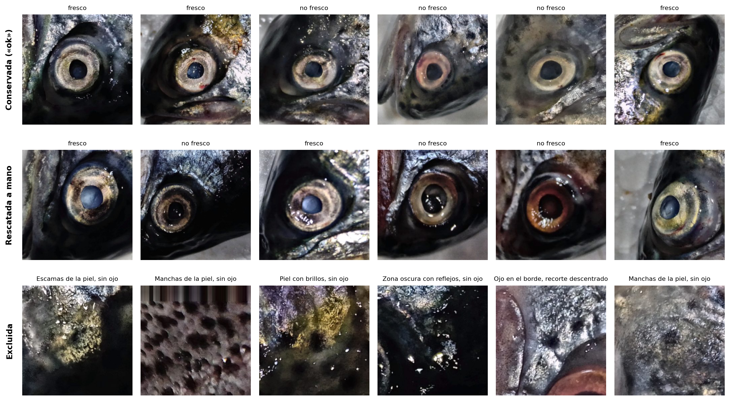
Ejemplos de la revisión de Trucha. Arriba, recortes «ok» que se conservan; al centro, recortes «dudosa» rescatados a mano; abajo, recortes excluidos, con el motivo de la exclusión.
Balance y criterio visual. En total se recuperaron 82 imágenes (52 + 30) y se excluyeron 46 (128 − 82). La revisión buscó confirmar un ojo y un recorte adecuadamente centrado; el código menciona detecciones de escamas, aletas o fondo como posibles errores.
Las clases no están balanceadas en ninguno de los dos dominios (Mendeley sí lo está, 50/50); por eso la métrica central es el F1 macro, que pesa igual a fresco y no fresco (ver 2.3).
Explicación del autor. Se reúnen fotos de ojos de Trucha (Perú) y de Rohu (India), peces distintos a los del experimento Mendeley. En Trucha, las fotos de los días 1 y 3 de almacenamiento se consideran frescas y las de los días 5, 7 y 9, no frescas. Las fotos en las que el ojo no se detectó con seguridad se revisaron a mano, y se descartaron las que no lo mostraban bien. Quedan 1,150 fotos de Trucha y 1,261 de Rohu.

1.2 Etapa 2 — Preparación del experimento
Qué se hace en esta etapa. Se prepara cada experimento. Las imágenes se reparten en 10 folds: en cada corrida, 9 se usan para entrenar y 1 para evaluar (1.2.1). El modelo parte de lo que aprendió en Mendeley: esa parte se mantiene fija y solo se entrena la cabeza, la última capa, que decide si la imagen es fresco o no fresco (1.2.2).

1.2.1 Preparación de folds
Cada dominio se divide en 10 folds. En cada corrida, 9 folds se usan para entrenar la cabeza y el fold restante para evaluar; cada imagen se evalúa una sola vez.
Fold i: Evaluación_i (≈10%) | Entrenamiento_i (≈90%)
[i = 1..10]
Trucha. División estratificada en 10 folds: 1,035 imágenes de entrenamiento y 115 de evaluación por fold, con la misma proporción de fresco y no fresco en cada fold.
Rohu. División estratificada por grupos: las fotos casi idénticas, tomadas en ráfaga, forman un grupo y siempre van juntas, para que una foto y su casi gemela nunca queden una en entrenamiento y otra en evaluación. Por eso el tamaño del fold de evaluación varía entre 117 y 133 imágenes. En las fotos de Rohu se detectaron 108 grupos de 2 o más fotos casi idénticas (el más grande, con 15); cada una de las demás imágenes es su propio grupo.
Fuente: StratifiedKFold(n_splits=10, shuffle=True, random_state=42) en Trucha; StratifiedGroupKFold(n_splits=10, shuffle=True, random_state=42) y detectar_duplicados.py en Rohu.
Justificación: con 1,150 y 1,261 imágenes, separar además un test independiente dejaría menos datos para entrenar la cabeza y folds de evaluación muy pequeños. Por eso cada imagen se evalúa una vez, en el fold retenido, y ese mismo fold se usa para elegir la mejor época. El mismo procedimiento se aplica a ViT-Base/16 y a DenseNet-121, así que la comparación entre los dos y los indicadores TRD, Gap y RBE no se ven afectados.
La preparación de los folds parte de las imágenes aceptadas. En paralelo, se prepara el modelo a partir del checkpoint de Mendeley correspondiente; ambas entradas se reúnen para entrenar cada fold.

1.2.2 Configuración de los modelos
Cada fold parte de uno de los 5 checkpoints de Mendeley del modelo: el fold k usa el checkpoint ((k − 1) mod 5) + 1 (los 10 modelos de Mendeley se describen en Documentacion_Tecnica_10_Modelos.docx). La parte base del modelo (backbone) se congela: sus pesos quedan fijos y no cambian. Solo se entrena la cabeza de clasificación con las imágenes del pez nuevo. Es un entrenamiento real de la cabeza, no una prueba directa del modelo de Mendeley sin ajustar nada.
Fuente: backbone sin gradiente y en modo eval(), para que BatchNorm no cambie, en entrenar_fold() de linear_probe_con_test.py.
Por qué se reutilizan los 5 checkpoints de Mendeley. Mendeley se entrenó con 5 folds, así que cada modelo tiene 5 checkpoints. Con 10 folds, el fold k parte del checkpoint ((k − 1) mod 5) + 1: los folds 1 y 6 usan el checkpoint 1, los folds 2 y 7 el checkpoint 2, y así hasta los folds 5 y 10. Cada checkpoint se usa dos veces, de modo que el resultado no depende de un solo modelo de Mendeley, y ninguno vio fotos de Trucha ni de Rohu.
Por qué solo se entrena la cabeza. El objetivo de esta etapa es medir cuánto sirve en otro dominio lo que el modelo aprendió en Mendeley. Si se reentrenara todo el modelo, ese efecto se mezclaría con un aprendizaje nuevo y no se podría saber cuánto se debe a cada uno. Además, con 1,035 a 1,144 imágenes de entrenamiento por fold, reentrenar los 85.8 millones de parámetros de ViT-Base/16 llevaría a que el modelo memorice las fotos (sobreajuste); entrenar solo la cabeza (1,538 parámetros en ViT-Base/16 y 2,050 en DenseNet-121) evita ese riesgo. Por último, este resultado es el punto de comparación para la adaptación de dominio, la siguiente etapa de la tesis.
Modelo | Familia | Parámetros totales | Parámetros entrenables (cabeza) | Tamaño de imagen | Batch size
ViT-Base/16 | Transformer (ViT) | 85.8M | 1,538 | 224×224 | 8
DenseNet-121 | CNN | 7.0M | 2,050 | 256×256 | 16
En palabras simples: los dos modelos se entrenan con la misma receta, para que la comparación sea justa. Los hiperparámetros son los ajustes de esa receta (qué tan rápido aprende la cabeza, cuántas épocas).
Hiperparámetros. Optimizador AdamW sobre la cabeza, que es el método que ajusta sus pesos, con velocidad de aprendizaje (learning rate) de 0.0001 y weight decay de 0.0001; la velocidad de aprendizaje baja de forma gradual (CosineAnnealingLR). El error se mide con CrossEntropyLoss, la medida estándar en clasificación. 30 épocas por fold; se conserva la de mejor F1 de evaluación.
Fuente: entrenar_fold() en linear_probe_con_test.py.
Variaciones al azar en entrenamiento. Cada imagen de entrenamiento se usa una sola vez por época, con variaciones al azar: recorte, volteo, color, desenfoque, rotación y borrado de una zona. Las imágenes de evaluación nunca se modifican.
Fuente: get_transforms_v3.
Por qué estos hiperparámetros. ViT-Base/16 y DenseNet-121 usan la misma configuración en Trucha y en Rohu, para que las diferencias se deban al modelo y al dominio, y no al ajuste. El learning rate de 1e-4 con AdamW es el mismo que en Mendeley. El weight decay (1e-4), la función de pérdida (CrossEntropyLoss) y la ausencia de warmup difieren de Mendeley (0.05, Focal Loss y 3 épocas de warmup): en pruebas previas con el backbone congelado, esta configuración dio los mejores resultados. Además, el límite de 12 épocas del ajuste completo cortaba la cabeza antes de su mejor resultado; se amplió a 30. En esta corrida, los 40 folds completan las 30 épocas.
Explicación del autor. Las fotos de Trucha y de Rohu se reparten en 10 lotes, con proporciones parecidas de fresco y no fresco. En Rohu hay fotos casi idénticas tomadas en ráfaga; se colocan en el mismo lote para que el modelo no se evalúe con una foto casi igual a otra que ya usó para aprender. Se usan 10 lotes porque hay menos fotos que en Mendeley y así cada ronda aprende con el 90 %. También se cargan los dos modelos elegidos en Mendeley, ya entrenados.

1.3 Etapa 3 — Entrenamiento de la cabeza y selección de la mejor época
Qué se hace en esta etapa. La cabeza del modelo aprende con las imágenes del pez nuevo. Después de cada época se mide el F1 macro en el fold de evaluación y se conserva la mejor época de cada fold.
Cada combinación de modelo, conjunto y fold sigue un ciclo: se entrena la cabeza durante una época con nueve folds y luego se evalúa con el fold retenido. Se calcula el F1 macro y se compara con el mejor valor anterior. Si mejora, se actualiza el mejor resultado. El ciclo se repite hasta completar las 30 épocas y se conserva el mejor resultado.
El proceso se repite diez veces, usando un fold retenido diferente en cada ejecución. Se selecciona la mejor época dentro de cada fold; no se elige un único mejor fold para representar todo el experimento.
Una sola corrida registra, por fold, el F1 de cada época y, de la mejor época, las etiquetas, las predicciones y las probabilidades. Con ellas se calculan las matrices y las curvas.
Corridas experimentales por modelo y dominio
Modelo | Dominio | Corridas (folds) | Épocas ejecutadas | Evaluaciones | Predicciones OOF
ViT-Base/16 | Trucha | 10 | 300 | 10 | 1,150
ViT-Base/16 | Rohu | 10 | 300 | 10 | 1,261
DenseNet-121 | Trucha | 10 | 300 | 10 | 1,150
DenseNet-121 | Rohu | 10 | 300 | 10 | 1,261
Nota. Épocas ejecutadas = suma de los 10 folds (30 por fold). La corrida linear_probe_con_test.py --protocolo original --folds 10 --épocas 30 guarda, por fold, val_F1 por época, la matriz de confusión y la curva ROC; todas las cifras de este documento salen de ella. Seis folds se reutilizan de la corrida anterior (DenseNet-121 en Trucha: folds 3 y 8; ViT-Base/16 en Rohu: folds 3 y 9; DenseNet-121 en Rohu: folds 1 y 3); sus curvas están en 2_logs/linear_probe_10fold.log. Log: 2_logs/linear_probe_10fold_30ep.log. La ruta de salida que muestra la primera línea del log es la carpeta de trabajo donde se ejecutó la corrida; sus archivos están en 3_resultados/{trucha,rohu}/linear_probe_10fold/.
Explicación del autor. El modelo conserva lo que aprendió en Mendeley y solo se ajusta su última parte, la que decide entre fresco y no fresco, con fotos del pez nuevo. Se hace así porque hay pocas fotos y para medir cuánto sirve por sí solo lo aprendido antes. En cada ronda aprende con 9 lotes y se mide con el décimo, durante 30 pasadas. Se guarda la pasada con el mejor resultado de esa ronda.

1.4 Etapa 4 — Evaluación
Qué se hace en esta etapa. Se mide, en cada fold, cuántas imágenes acierta y falla el modelo en cada clase (matriz de confusión) y qué tan bien separa fresco de no fresco (curva ROC y AUC).
Las etiquetas reales y las predicciones de la mejor época permiten construir la matriz de confusión y calcular las métricas de cada fold. La probabilidad de la clase no fresco se usa para obtener la curva ROC y el AUC. Todas las cifras por fold y pooled salen de esta misma corrida.
Métricas por fold con su matriz de confusión y fórmulas instanciadas: sección 3.x de cada modelo y dominio («Resultados por fold»); curvas ROC por fold: «Curvas ROC por fold».
Explicación del autor. En cada ronda se toman las respuestas del momento en que el modelo obtuvo su mejor resultado con el lote que no usó para aprender. Se cuentan las fotos frescas y no frescas que clasificó bien y las que clasificó mal, para ver en qué tipo de foto se equivoca más. Como ese lote también eligió la mejor pasada, este resultado es del propio lote y no de un examen aparte.

1.5 Etapa 5 — Reunir los resultados de los folds
Qué se hace en esta etapa. Se juntan los resultados de los 10 folds para tener un solo resultado por modelo y por pez. Como cada imagen se evaluó una sola vez, el resultado cubre todas las imágenes.
Las predicciones de evaluación de los 10 folds, llamadas predicciones out-of-fold (OOF, ver glosario 2.5), se concatenan: cada imagen aparece una sola vez, en el fold donde fue evaluada. Sobre ese conjunto se calcula una sola vez la matriz de confusión y las métricas:
Matriz_pooled = Matriz_fold1 + Matriz_fold2 + … + Matriz_fold10
Cálculo de la matriz pooled y de los números generales de cada modelo
Paso 1 — Matriz de cada fold: las predicciones de la mejor época de cada fold forman una matriz 2×2 (fresco / no fresco).
Paso 2 — Matriz pooled: se suman celda a celda las 10 matrices de fold (confusion_matrix_pooled.csv).
Paso 3 — Métricas por clase desde la matriz pooled: para no fresco se invierten los roles (su TP es el TN de fresco).
Precisión_fresco = TP / (TP+FP)
Recall_fresco = TP / (TP+FN)
Precisión_no_fresco = TN / (TN+FN)
Recall_no_fresco = TN / (TN+FP)
F1_clase = 2 × Precisión × Recall / (Precisión + Recall)
Paso 4 — Números generales (macro = promedio simple de las dos clases):
Accuracy = (TP+TN) / N × 100
Precisión macro = (Precisión_fresco + Precisión_no_fresco) / 2; igual para Recall y F1
Paso 5 — Números que no salen de la matriz: el AUC pooled se calcula con las probabilidades OOF concatenadas (roc_curve_pooled.csv), no con la matriz. La desviación estándar del F1 es la desviación muestral (n − 1) de los 10 F1 de fold.
Ejemplo instanciado — ViT-Base/16, Trucha (datos de 3.1.2 y 3.1.4)
Matriz pooled: TP=379 FN=102 FP=46 TN=623 (TP+FN = 481; FP+TN = 669)
Precisión_fresco = 379/(379+46) = 89.18
Recall_fresco = 379/481 = 78.79
F1_fresco = 83.66
Precisión_no_fresco = 623/(623+102) = 85.93
Recall_no_fresco = 623/669 = 93.12
F1_no_fresco = 89.38
Accuracy = (379+623)/1150 × 100 = 87.13
Precisión macro = (89.18+85.93)/2 = 87.55
F1 macro = (83.66+89.38)/2 = 86.52
Matriz pooled y números generales por modelo y dominio
Modelo | Dominio | TP | FN | FP | TN | Accuracy | Precisión macro | F1 macro
ViT-Base/16 | Trucha | 379 | 102 | 46 | 623 | 87.13 | 87.55 | 86.52
DenseNet-121 | Trucha | 338 | 143 | 43 | 626 | 83.83 | 85.06 | 82.74
ViT-Base/16 | Rohu | 344 | 78 | 32 | 807 | 91.28 | 91.34 | 89.92
DenseNet-121 | Rohu | 301 | 121 | 46 | 793 | 86.76 | 86.75 | 84.38
Nota. TP/FN = imágenes fresco predichas fresco/no fresco; FP/TN = imágenes no fresco predichas fresco/no fresco. El detalle con la suma de las 10 matrices de fold está en cada sección 3.x.
Explicación del autor. Se juntan los 10 lotes de Trucha y los 10 de Rohu. Como cada foto se evaluó una sola vez, hay una respuesta para cada foto y se calcula la nota final de cada modelo en Trucha y en Rohu. También se promedian las notas de los 10 lotes, porque ese promedio se usa después para comparar con Mendeley.

1.6 Etapa 6 — Documentación y comparación de modelos
Qué se hace en esta etapa. Se compara qué tan bien funciona cada modelo con los peces nuevos frente a lo que logró en Mendeley, con tres indicadores (2.6): TRD, qué porcentaje del desempeño de Mendeley conserva; Gap, cuánto pierde; y RBE, cuánto menos pierde ViT-Base/16 que DenseNet-121.
Modelo | Dominio | Accuracy | Precisión macro | F1 macro (pooled) | Desv.std F1 (10 folds) | AUC (pooled) | F1 media 10 folds
ViT-Base/16 | Trucha | 87.13 | 87.55 | 86.52 | 4.81 | 0.9272 | 86.45
DenseNet-121 | Trucha | 83.83 | 85.06 | 82.74 | 3.73 | 0.9020 | 82.68
ViT-Base/16 | Rohu | 91.28 | 91.34 | 89.92 | 3.69 | 0.9475 | 89.68
DenseNet-121 | Rohu | 86.76 | 86.75 | 84.38 | 4.71 | 0.9200 | 84.25
Nota: el F1 pooled se calcula una vez sobre las predicciones OOF concatenadas; la media de los 10 folds promedia el F1 de cada fold. Los indicadores de robustez usan la media de los 10 folds.

Cómo se obtiene cada columna de esta tabla
Cada número se calcula una sola vez sumando los 10 folds (ViT-Base/16 en Trucha, datos de 3.1.2 y 3.1.4):
Fold | TP | FN | FP | TN | F1 macro del fold
Fold 1 | 37 | 12 | 6 | 60 | 83.70
Fold 2 | 43 | 5 | 5 | 62 | 91.06
Fold 3 | 38 | 10 | 8 | 59 | 83.81
Fold 4 | 31 | 17 | 6 | 61 | 78.54
Fold 5 | 45 | 3 | 2 | 65 | 95.52
Fold 6 | 41 | 7 | 5 | 62 | 89.21
Fold 7 | 38 | 10 | 3 | 64 | 88.09
Fold 8 | 39 | 9 | 5 | 62 | 87.32
Fold 9 | 33 | 15 | 3 | 64 | 83.12
Fold 10 | 34 | 14 | 3 | 64 | 84.14
Suma / media | 379 | 102 | 46 | 623 | 86.45
Las columnas de fold salen de la matriz de cada fold; las demás, de la matriz sumada:
Columna | Cómo se obtiene | Cálculo (ViT-Base/16, Trucha) | Valor
F1 macro del fold | Promedio del F1 de cada clase, con la matriz de ese fold  F1_fresco = 2TP / (2TP + FP + FN) × 100  F1_no_fresco = 2TN / (2TN + FN + FP) × 100  F1 macro = (F1_fresco + F1_no_fresco) / 2 | Fold 1:  F1_fresco = 2×37 / (2×37 + 6 + 12) = 80.43  F1_no_fresco = 2×60 / (2×60 + 12 + 6) = 86.96  (80.43 + 86.96) / 2 | 83.70
Accuracy | Aciertos de la matriz sumada / total  Accuracy = (TP + TN) / (TP + FN + FP + TN) × 100 | (379 + 623) / 1,150 × 100 | 87.13
Precisión macro | Promedio de la precisión de cada clase (matriz sumada)  Precisión_fresco = TP / (TP + FP) × 100  Precisión_no_fresco = TN / (TN + FN) × 100  Precisión macro = (Precisión_fresco + Precisión_no_fresco) / 2 | fresco 379 / (379 + 46) = 89.18  no fresco 623 / (623 + 102) = 85.93  (89.18 + 85.93) / 2 | 87.55
F1 macro (pooled) | Promedio del F1 de cada clase (matriz sumada)  Mismas fórmulas de F1, con la matriz sumada | (83.66 + 89.38) / 2 | 86.52
Desv. std F1 | Desviación estándar muestral (n − 1) de los 10 F1 de fold  s = √( Σₖ (F1ₖ − media)² / (n − 1) ) | stdev de los 10 F1 de la tabla anterior | 4.81
AUC (pooled) | Con las 1,150 probabilidades concatenadas (roc_curve_pooled.csv), no con la matriz  AUC = Σᵢ (FPRᵢ₊₁ − FPRᵢ) × (TPRᵢ₊₁ + TPRᵢ) / 2  FPR = FP / (FP + TN), TPR = TP / (TP + FN), para cada umbral | Área bajo la ROC pooled | 0.9272
F1 medio (10 folds) | Media simple de los 10 F1 de fold; es la cifra que usan TRD, Gap y RBE  F1 medio = (F1₁ + F1₂ + … + F1₁₀) / 10 | suma de los 10 F1 de la tabla anterior / 10 | 86.45
F1 por fold (base de los indicadores de robustez)
Modelo | Dominio | Fold | N entrenamiento | N evaluación | F1 macro | Accuracy | Épocas
ViT-Base/16 | Trucha | Fold 1 | 1035 | 115 | 83.70 | 84.35 | 30
ViT-Base/16 | Trucha | Fold 2 | 1035 | 115 | 91.06 | 91.30 | 30
ViT-Base/16 | Trucha | Fold 3 | 1035 | 115 | 83.81 | 84.35 | 30
ViT-Base/16 | Trucha | Fold 4 | 1035 | 115 | 78.54 | 80.00 | 30
ViT-Base/16 | Trucha | Fold 5 | 1035 | 115 | 95.52 | 95.65 | 30
ViT-Base/16 | Trucha | Fold 6 | 1035 | 115 | 89.21 | 89.57 | 30
ViT-Base/16 | Trucha | Fold 7 | 1035 | 115 | 88.09 | 88.70 | 30
ViT-Base/16 | Trucha | Fold 8 | 1035 | 115 | 87.32 | 87.83 | 30
ViT-Base/16 | Trucha | Fold 9 | 1035 | 115 | 83.12 | 84.35 | 30
ViT-Base/16 | Trucha | Fold 10 | 1035 | 115 | 84.14 | 85.22 | 30
ViT-Base/16 | Trucha | Media |  |  | 86.45
DenseNet-121 | Trucha | Fold 1 | 1035 | 115 | 82.85 | 83.48 | 30
DenseNet-121 | Trucha | Fold 2 | 1035 | 115 | 78.54 | 80.00 | 30
DenseNet-121 | Trucha | Fold 3 | 1035 | 115 | 85.00 | 86.09 | 30
DenseNet-121 | Trucha | Fold 4 | 1035 | 115 | 75.60 | 78.26 | 30
DenseNet-121 | Trucha | Fold 5 | 1035 | 115 | 85.40 | 86.09 | 30
DenseNet-121 | Trucha | Fold 6 | 1035 | 115 | 83.43 | 84.35 | 30
DenseNet-121 | Trucha | Fold 7 | 1035 | 115 | 86.13 | 86.96 | 30
DenseNet-121 | Trucha | Fold 8 | 1035 | 115 | 80.76 | 81.74 | 30
DenseNet-121 | Trucha | Fold 9 | 1035 | 115 | 81.25 | 82.61 | 30
DenseNet-121 | Trucha | Fold 10 | 1035 | 115 | 87.87 | 88.70 | 30
DenseNet-121 | Trucha | Media |  |  | 82.68
ViT-Base/16 | Rohu | Fold 1 | 1133 | 128 | 92.73 | 93.75 | 30
ViT-Base/16 | Rohu | Fold 2 | 1128 | 133 | 93.79 | 94.74 | 30
ViT-Base/16 | Rohu | Fold 3 | 1133 | 128 | 86.63 | 88.28 | 30
ViT-Base/16 | Rohu | Fold 4 | 1130 | 131 | 89.36 | 90.08 | 30
ViT-Base/16 | Rohu | Fold 5 | 1133 | 128 | 85.42 | 89.06 | 30
ViT-Base/16 | Rohu | Fold 6 | 1143 | 118 | 86.92 | 88.14 | 30
ViT-Base/16 | Rohu | Fold 7 | 1144 | 117 | 92.65 | 93.16 | 30
ViT-Base/16 | Rohu | Fold 8 | 1137 | 124 | 95.66 | 95.97 | 30
ViT-Base/16 | Rohu | Fold 9 | 1128 | 133 | 86.77 | 90.23 | 30
ViT-Base/16 | Rohu | Fold 10 | 1140 | 121 | 86.82 | 89.26 | 30
ViT-Base/16 | Rohu | Media |  |  | 89.68
DenseNet-121 | Rohu | Fold 1 | 1133 | 128 | 91.98 | 92.97 | 30
DenseNet-121 | Rohu | Fold 2 | 1128 | 133 | 81.28 | 84.96 | 30
DenseNet-121 | Rohu | Fold 3 | 1133 | 128 | 79.72 | 82.81 | 30
DenseNet-121 | Rohu | Fold 4 | 1130 | 131 | 79.47 | 81.68 | 30
DenseNet-121 | Rohu | Fold 5 | 1133 | 128 | 83.67 | 87.50 | 30
DenseNet-121 | Rohu | Fold 6 | 1143 | 118 | 88.51 | 89.83 | 30
DenseNet-121 | Rohu | Fold 7 | 1144 | 117 | 82.69 | 84.62 | 30
DenseNet-121 | Rohu | Fold 8 | 1137 | 124 | 89.32 | 90.32 | 30
DenseNet-121 | Rohu | Fold 9 | 1128 | 133 | 78.62 | 84.21 | 30
DenseNet-121 | Rohu | Fold 10 | 1140 | 121 | 87.25 | 89.26 | 30
DenseNet-121 | Rohu | Media |  |  | 84.25
Fuente: 3_resultados/{trucha,rohu}/linear_probe_10fold/resumen.csv. Log: 2_logs/linear_probe_10fold_30ep.log.
Indicadores de robustez (fórmulas en 2.6)
Modelo | Dominio | F1 objetivo | F1 fuente (Mendeley) | TRD (%) | Gap (puntos) | RBE vs. DenseNet-121 (%)
ViT-Base/16 | Trucha | 86.45 | 97.04 | 89.09 | 10.59 | 18.41
DenseNet-121 (baseline) | Trucha | 82.68 | 95.66 | 86.43 | 12.98 | 0.00
ViT-Base/16 | Rohu | 89.68 | 97.04 | 92.42 | 7.36 | 35.50
DenseNet-121 (baseline) | Rohu | 84.25 | 95.66 | 88.07 | 11.41 | 0.00
Lectura
ViT-Base/16 rinde por encima de DenseNet-121 en los dos dominios, consistente con su desempeño en Mendeley (97.04 vs. 95.66).
Trucha: ViT-Base/16 supera a DenseNet-121 en 8 de los 10 folds.
Rohu: ViT-Base/16 supera a DenseNet-121 en 8 de los 10 folds.
ViT-Base/16 retiene más desempeño que DenseNet-121 en ambos dominios (TRD más alto, Gap menor) y su RBE es positivo: transfiere mejor que el baseline CNN.

Documentación de resultados
La documentación reúne los resultados CSV, las gráficas PNG y el método. Todas las cifras salen de una sola corrida de 10 folds (linear_probe_con_test.py --protocolo original --folds 10).
Explicación del autor. Se compara la nota en Trucha y en Rohu con la obtenida en Mendeley, para medir cuánto se pierde al cambiar de pez. ViT-Base/16 conservó el 89.09 % de su nota en Trucha y el 92.42 % en Rohu; DenseNet-121, el 86.43 % y el 88.07 %. Es decir, ViT-Base/16 pierde menos en los dos casos y se adapta mejor a fotos que no conocía. Este resultado sirve de punto de partida para la adaptación de dominio, la siguiente etapa.

2. Glosario de fórmulas
Todas las métricas salen de la matriz de confusión, una tabla de 2 × 2 que cuenta los aciertos y errores en fresco y no fresco (ver 2.1). Cada métrica se calcula primero para cada clase y luego se promedian las dos con el mismo peso (promedio macro).

2.1 Qué significa cada sigla (TP, FP, FN, TN)
Estas 4 siglas son la base de todas las fórmulas de este documento. Se definen tomando una clase como "positiva" (la que se está evaluando en esa fila de la tabla) y la otra como "negativa":
Sigla | Nombre completo | Qué significa
TP | Verdadero Positivo (True Positive) | Era de esta clase y el modelo acertó (la predijo)
FP | Falso Positivo (False Positive) | No era de esta clase, pero el modelo la predijo como si lo fuera (falsa alarma)
FN | Falso Negativo (False Negative) | Sí era de esta clase, pero el modelo predijo la otra (no la detectó)
TN | Verdadero Negativo (True Negative) | No era de esta clase y el modelo tampoco la predijo (acertó al descartarla)
Ejemplo con la clase "fresco": TP = imágenes fresco que el modelo dijo fresco. FP = imágenes no fresco que el modelo dijo (por error) fresco. FN = imágenes fresco que el modelo dijo (por error) no fresco. TN = imágenes no fresco que el modelo dijo correctamente no fresco.
Importante: en la fila "no fresco" de cualquier tabla de este documento, los roles se invierten — el TP de no fresco es el TN de fresco, y así sucesivamente.

2.2 Fórmulas de las métricas
Métrica | Fórmula | Interpretación
Accuracy | (TP+TN) / (TP+TN+FP+FN) × 100 | Global — no depende de qué clase es 'positiva'
Precisión | TP / (TP+FP) × 100 | De lo que predije como esta clase, ¿cuánto acerté?
Recall (Sensibilidad) | TP / (TP+FN) × 100 | De lo que era esta clase, ¿cuánto detecté?
F1-Score | 2×Precisión×Recall / (Precisión+Recall) | Media armónica — penaliza si Precisión o Recall es bajo
Especificidad | TN / (TN+FP) × 100 | De lo que no era esta clase, ¿cuánto rechacé bien?
F1 (estándar/binario) | F1 de una sola clase (la 'positiva') | No usado como métrica final
F1-macro (usado aquí) | (F1_fresco + F1_no_fresco) / 2 | Promedio simple de las 2 clases — trata a ambas por igual
AUC | Área bajo la curva ROC (0 a 1) | Evalúa todos los umbrales de decisión, no solo 50%
Desv. std del F1 (n − 1) | √( Σ (F1ᵢ − media)² / (n − 1) ), con n = 10 folds | Cuánto varía el F1 entre folds; un valor bajo indica un modelo estable
F1 medio (10 folds) | (F1_fold1 + F1_fold2 + … + F1_fold10) / 10 | Media simple de los 10 folds; es la base de TRD, Gap y RBE

2.3 Diferencia F1 vs F1-macro
El F1 'estándar' evalúa una sola clase. El F1-macro, usado en todo este proyecto, promedia el F1 de fresco y de no fresco por igual. En Trucha y Rohu la diferencia importa más que en Mendeley porque las clases no están balanceadas (no fresco es mayoría): el F1 de fresco es varios puntos menor que el de no fresco en los 4 casos (ver 3.x, resultado pooled).

2.4 Por qué el AUC puede diferir del Accuracy en el mismo modelo
El Accuracy usa un solo punto de corte: si el modelo da más de 50 % de probabilidad a una clase, elige esa clase. El AUC, en cambio, revisa todos los puntos de corte posibles: mide si el modelo da más probabilidad de fresco a las fotos frescas que a las no frescas. Por eso un modelo puede tener un Accuracy moderado con el corte de 50 % y, aun así, un AUC alto.

2.5 Predicciones out-of-fold (OOF) y resultado pooled
OOF (out-of-fold, "fuera del fold") es la predicción que recibe una imagen cuando forma parte del fold de evaluación. Esa predicción la hace la cabeza entrenada con los otros 9 folds, que nunca vio esa imagen en entrenamiento.
Como cada imagen está en la evaluación de exactamente un fold, al terminar los 10 folds se tiene exactamente una predicción OOF por imagen: 1,150 en Trucha y 1,261 en Rohu.
Resultado pooled: son las métricas calculadas una sola vez sobre todas las predicciones OOF concatenadas. No es el promedio de las métricas de los 10 folds: el F1 y el AUC no son lineales y se recalculan sobre el total. La matriz de confusión pooled sí equivale a la suma celda a celda de las 10 matrices de fold.
Media ± desviación estándar por fold: es el complemento del resultado pooled. Resume cuánto varía el F1 cuando cambia la partición; una desviación baja indica un modelo estable.

2.6 Indicadores de robustez ante cambio de dominio (TRD, Gap, RBE)
Indicadores del plan de tesis (Dimensión 2 — Robustez ante el Cambio de Dominio):
Indicador | Fórmula | Interpretación
TRD — Tasa de Retención del Desempeño | TRD = (F1_objetivo / F1_fuente) × 100 | Porcentaje del desempeño de Mendeley que el modelo conserva en el dominio objetivo. 100% = sin caída
Gap — Brecha de Error | Error = 1 − F1/100; Gap = (Error_objetivo − Error_fuente) × 100, en puntos de F1 | Cuánto aumenta el error al pasar del dominio fuente al objetivo
RBE — Reducción de Brecha de Error | RBE = (Gap_baseline − Gap_modelo) / Gap_baseline × 100 | Cuánto reduce el modelo la brecha frente a DenseNet-121 (baseline CNN). RBE > 0 = transfiere mejor
Para el propio baseline, Gap_baseline = Gap_modelo, por lo que RBE = 0.0 exacto — es una comparación contra sí mismo, no una medición independiente; se muestra igual para no dejar la celda vacía.
Ejemplo — ViT-Base/16 en Trucha (F1 medio de 10 folds de la tabla de 1.6; F1 de Mendeley de Documentacion_Tecnica_10_Modelos.docx, tabla de la etapa 6):
TRD = 86.45 / 97.04 × 100 = 89.09 %
Error_objetivo = 1 − 86.45/100 = 0.1355
Error_fuente = 1 − 97.04/100 = 0.0296
Gap = (0.1355 − 0.0296) × 100 = 10.59 puntos
Gap_DenseNet = [(1 − 0.8268) − (1 − 0.9566)] × 100 = 12.98 puntos
RBE = (12.98 − 10.59) / 12.98 × 100 = 18.41 %

3. Detalle por modelo
Cómo leer esta sección. Cada modelo tiene siete partes: x.1 muestra el entrenamiento época por época; x.2 a x.4 son los resultados en Trucha (nota de cada fold con su matriz, curvas ROC y nota general pooled); y x.5 a x.7 repiten lo mismo para Rohu. La nota general pooled de cada dominio es la que aparece en la tabla de 1.6. Los modelos son ViT-Base/16 y DenseNet-121: ver 3.1 y 3.2.

3.1. ViT-Base/16
F1 macro Mendeley (fuente) = 97.04 F1 pooled Trucha = 86.52 F1 pooled Rohu = 89.92 Parámetros = 85.8M

3.1.1 Entrenamiento — val_F1 por época
Archivo: 3_resultados/{trucha,rohu}/linear_probe_10fold/vit_base_patch16_224/epochs_fold{1..10}.csv y resumen.csv
Código: linear_probe_con_test.py — entrenar_fold(): mide val_F1 al final de cada época, guarda la cabeza de la mejor época y completa las 30 épocas.
Trucha — val_F1 por época (10 folds)
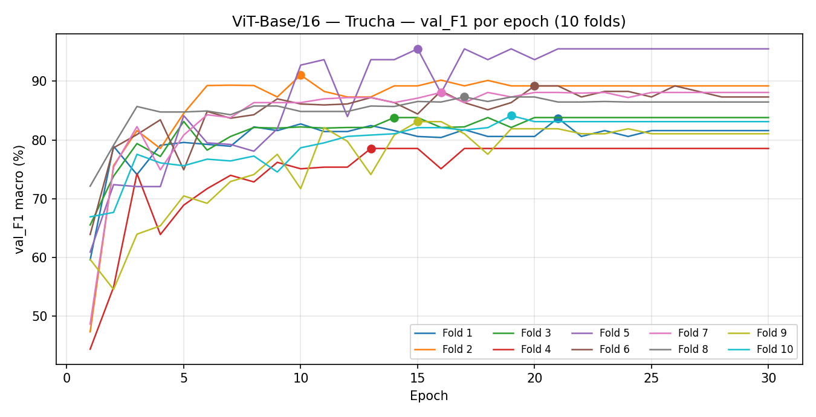
ViT-Base/16 — Trucha — val_F1 por época. El punto marca la época elegida (mejor val_F1 de ese fold).
Fold | Checkpoint Mendeley | Época elegida | val_F1 en esa época | Épocas ejecutadas
Fold 1 | 1 | 21 | 83.70 | 30
Fold 2 | 2 | 10 | 91.06 | 30
Fold 3 | 3 | 14 | 83.81 | 30
Fold 4 | 4 | 13 | 78.54 | 30
Fold 5 | 5 | 15 | 95.52 | 30
Fold 6 | 1 | 20 | 89.21 | 30
Fold 7 | 2 | 16 | 88.09 | 30
Fold 8 | 3 | 17 | 87.32 | 30
Fold 9 | 4 | 15 | 83.12 | 30
Fold 10 | 5 | 19 | 84.14 | 30
Por qué cada fold elige una época distinta: todos los folds completan las 30 épocas. Qué época es la mejor depende de las imágenes del fold y del checkpoint de Mendeley del que parte. Siempre se usa el modelo de la época elegida, no el del último.
Media del F1 de los 10 folds = 86.45 ± 4.81. val_F1 en la época elegida es el F1 del fold, porque el mismo fold elige la época y se evalúa (ver 1.2). Cada fold k parte del checkpoint de Mendeley del fold ((k − 1) mod 5) + 1.
Detalle completo — todas las épocas de cada fold (fila resaltada = época elegida):
Fold 1
Época | val_F1 | Mejor hasta ahora
1 | 59.56 | 59.56
2 | 78.92 | 78.92
3 | 74.10 | 78.92
4 | 79.09 | 79.09
5 | 79.57 | 79.57
6 | 79.24 | 79.57
7 | 78.92 | 79.57
8 | 82.22 | 82.22
9 | 81.59 | 82.22
10 | 82.73 | 82.73
11 | 81.43 | 82.73
12 | 81.43 | 82.73
13 | 82.44 | 82.73
14 | 81.59 | 82.73
15 | 80.59 | 82.73
16 | 80.41 | 82.73
17 | 81.75 | 82.73
18 | 80.59 | 82.73
19 | 80.59 | 82.73
20 | 80.59 | 82.73
21 | 83.70 | 83.70
22 | 80.59 | 83.70
23 | 81.59 | 83.70
24 | 80.59 | 83.70
25 | 81.59 | 83.70
26 | 81.59 | 83.70
27 | 81.59 | 83.70
28 | 81.59 | 83.70
29 | 81.59 | 83.70
30 | 81.59 | 83.70
Fold 2
Época | val_F1 | Mejor hasta ahora
1 | 47.29 | 47.29
2 | 75.62 | 75.62
3 | 81.59 | 81.59
4 | 78.54 | 81.59
5 | 84.54 | 84.54
6 | 89.27 | 89.27
7 | 89.33 | 89.33
8 | 89.27 | 89.33
9 | 87.32 | 89.33
10 | 91.06 | 91.06
11 | 88.27 | 91.06
12 | 87.32 | 91.06
13 | 87.32 | 91.06
14 | 89.21 | 91.06
15 | 89.21 | 91.06
16 | 90.19 | 91.06
17 | 89.21 | 91.06
18 | 90.14 | 91.06
19 | 89.21 | 91.06
20 | 89.21 | 91.06
21 | 89.21 | 91.06
22 | 89.21 | 91.06
23 | 89.21 | 91.06
24 | 89.21 | 91.06
25 | 89.21 | 91.06
26 | 89.21 | 91.06
27 | 89.21 | 91.06
28 | 89.21 | 91.06
29 | 89.21 | 91.06
30 | 89.21 | 91.06
Fold 3
Época | val_F1 | Mejor hasta ahora
1 | 65.50 | 65.50
2 | 73.82 | 73.82
3 | 79.38 | 79.38
4 | 77.18 | 79.38
5 | 83.15 | 83.15
6 | 78.26 | 83.15
7 | 80.59 | 83.15
8 | 82.12 | 83.15
9 | 82.01 | 83.15
10 | 82.22 | 83.15
11 | 82.01 | 83.15
12 | 82.12 | 83.15
13 | 82.12 | 83.15
14 | 83.81 | 83.81
15 | 83.81 | 83.81
16 | 82.12 | 83.81
17 | 82.22 | 83.81
18 | 83.81 | 83.81
19 | 82.12 | 83.81
20 | 83.81 | 83.81
21 | 83.81 | 83.81
22 | 83.81 | 83.81
23 | 83.81 | 83.81
24 | 83.81 | 83.81
25 | 83.81 | 83.81
26 | 83.81 | 83.81
27 | 83.81 | 83.81
28 | 83.81 | 83.81
29 | 83.81 | 83.81
30 | 83.81 | 83.81
Fold 4
Época | val_F1 | Mejor hasta ahora
1 | 44.34 | 44.34
2 | 54.90 | 54.90
3 | 74.27 | 74.27
4 | 63.88 | 74.27
5 | 68.89 | 74.27
6 | 71.69 | 74.27
7 | 73.97 | 74.27
8 | 72.84 | 74.27
9 | 76.18 | 76.18
10 | 75.08 | 76.18
11 | 75.36 | 76.18
12 | 75.36 | 76.18
13 | 78.54 | 78.54
14 | 78.54 | 78.54
15 | 78.54 | 78.54
16 | 75.08 | 78.54
17 | 78.54 | 78.54
18 | 78.54 | 78.54
19 | 78.54 | 78.54
20 | 78.54 | 78.54
21 | 78.54 | 78.54
22 | 78.54 | 78.54
23 | 78.54 | 78.54
24 | 78.54 | 78.54
25 | 78.54 | 78.54
26 | 78.54 | 78.54
27 | 78.54 | 78.54
28 | 78.54 | 78.54
29 | 78.54 | 78.54
30 | 78.54 | 78.54
Fold 5
Época | val_F1 | Mejor hasta ahora
1 | 60.88 | 60.88
2 | 72.37 | 72.37
3 | 72.05 | 72.37
4 | 72.05 | 72.37
5 | 84.14 | 84.14
6 | 79.50 | 84.14
7 | 79.23 | 84.14
8 | 78.08 | 84.14
9 | 81.90 | 84.14
10 | 92.75 | 92.75
11 | 93.68 | 93.68
12 | 83.98 | 93.68
13 | 93.68 | 93.68
14 | 93.68 | 93.68
15 | 95.52 | 95.52
16 | 87.98 | 95.52
17 | 95.52 | 95.52
18 | 93.68 | 95.52
19 | 95.52 | 95.52
20 | 93.68 | 95.52
21 | 95.52 | 95.52
22 | 95.52 | 95.52
23 | 95.52 | 95.52
24 | 95.52 | 95.52
25 | 95.52 | 95.52
26 | 95.52 | 95.52
27 | 95.52 | 95.52
28 | 95.52 | 95.52
29 | 95.52 | 95.52
30 | 95.52 | 95.52
Fold 6
Época | val_F1 | Mejor hasta ahora
1 | 63.88 | 63.88
2 | 78.66 | 78.66
3 | 80.91 | 80.91
4 | 83.43 | 83.43
5 | 74.91 | 83.43
6 | 84.85 | 84.85
7 | 83.70 | 84.85
8 | 84.29 | 84.85
9 | 87.00 | 87.00
10 | 86.13 | 87.00
11 | 85.96 | 87.00
12 | 86.13 | 87.00
13 | 87.22 | 87.22
14 | 86.36 | 87.22
15 | 84.42 | 87.22
16 | 88.34 | 88.34
17 | 86.36 | 88.34
18 | 85.14 | 88.34
19 | 86.36 | 88.34
20 | 89.21 | 89.21
21 | 89.21 | 89.21
22 | 87.32 | 89.21
23 | 88.27 | 89.21
24 | 88.27 | 89.21
25 | 87.32 | 89.21
26 | 89.21 | 89.21
27 | 88.27 | 89.21
28 | 87.32 | 89.21
29 | 87.32 | 89.21
30 | 87.32 | 89.21
Fold 7
Época | val_F1 | Mejor hasta ahora
1 | 48.62 | 48.62
2 | 75.36 | 75.36
3 | 82.27 | 82.27
4 | 74.91 | 82.27
5 | 80.83 | 82.27
6 | 84.29 | 84.29
7 | 83.80 | 84.29
8 | 86.36 | 86.36
9 | 86.36 | 86.36
10 | 86.36 | 86.36
11 | 87.00 | 87.00
12 | 87.22 | 87.22
13 | 87.22 | 87.22
14 | 86.36 | 87.22
15 | 87.12 | 87.22
16 | 88.09 | 88.09
17 | 86.36 | 88.09
18 | 88.09 | 88.09
19 | 87.32 | 88.09
20 | 88.09 | 88.09
21 | 88.09 | 88.09
22 | 87.98 | 88.09
23 | 88.09 | 88.09
24 | 87.22 | 88.09
25 | 88.09 | 88.09
26 | 88.09 | 88.09
27 | 88.09 | 88.09
28 | 88.09 | 88.09
29 | 88.09 | 88.09
30 | 88.09 | 88.09
Fold 8
Época | val_F1 | Mejor hasta ahora
1 | 72.12 | 72.12
2 | 79.09 | 79.09
3 | 85.70 | 85.70
4 | 84.76 | 85.70
5 | 84.76 | 85.70
6 | 84.93 | 85.70
7 | 84.29 | 85.70
8 | 85.78 | 85.78
9 | 85.78 | 85.78
10 | 84.85 | 85.78
11 | 84.85 | 85.78
12 | 84.85 | 85.78
13 | 85.78 | 85.78
14 | 85.70 | 85.78
15 | 86.55 | 86.55
16 | 86.46 | 86.55
17 | 87.32 | 87.32
18 | 86.55 | 87.32
19 | 87.32 | 87.32
20 | 87.32 | 87.32
21 | 86.46 | 87.32
22 | 86.46 | 87.32
23 | 86.55 | 87.32
24 | 86.46 | 87.32
25 | 86.46 | 87.32
26 | 86.46 | 87.32
27 | 86.46 | 87.32
28 | 86.46 | 87.32
29 | 86.46 | 87.32
30 | 86.46 | 87.32
Fold 9
Época | val_F1 | Mejor hasta ahora
1 | 59.63 | 59.63
2 | 54.52 | 59.63
3 | 63.93 | 63.93
4 | 65.36 | 65.36
5 | 70.46 | 70.46
6 | 69.20 | 70.46
7 | 72.91 | 72.91
8 | 74.10 | 74.10
9 | 77.55 | 77.55
10 | 71.69 | 77.55
11 | 82.09 | 82.09
12 | 79.76 | 82.09
13 | 74.10 | 82.09
14 | 80.83 | 82.09
15 | 83.12 | 83.12
16 | 83.12 | 83.12
17 | 81.05 | 83.12
18 | 77.55 | 83.12
19 | 81.90 | 83.12
20 | 81.90 | 83.12
21 | 81.90 | 83.12
22 | 81.05 | 83.12
23 | 81.05 | 83.12
24 | 81.90 | 83.12
25 | 81.05 | 83.12
26 | 81.05 | 83.12
27 | 81.05 | 83.12
28 | 81.05 | 83.12
29 | 81.05 | 83.12
30 | 81.05 | 83.12
Fold 10
Época | val_F1 | Mejor hasta ahora
1 | 66.89 | 66.89
2 | 67.65 | 67.65
3 | 77.55 | 77.55
4 | 76.09 | 77.55
5 | 75.60 | 77.55
6 | 76.72 | 77.55
7 | 76.42 | 77.55
8 | 77.25 | 77.55
9 | 74.53 | 77.55
10 | 78.66 | 78.66
11 | 79.50 | 79.50
12 | 80.60 | 80.60
13 | 80.83 | 80.83
14 | 81.05 | 81.05
15 | 82.09 | 82.09
16 | 82.09 | 82.09
17 | 81.68 | 82.09
18 | 82.09 | 82.09
19 | 84.14 | 84.14
20 | 83.12 | 84.14
21 | 83.12 | 84.14
22 | 83.12 | 84.14
23 | 83.12 | 84.14
24 | 83.12 | 84.14
25 | 83.12 | 84.14
26 | 83.12 | 84.14
27 | 83.12 | 84.14
28 | 83.12 | 84.14
29 | 83.12 | 84.14
30 | 83.12 | 84.14
Rohu — val_F1 por época (10 folds)
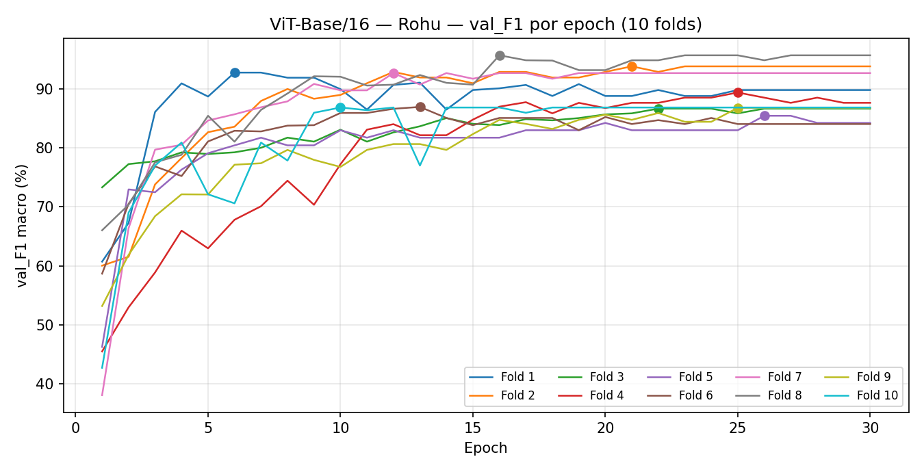
ViT-Base/16 — Rohu — val_F1 por época. El punto marca la época elegida (mejor val_F1 de ese fold).
Fold | Checkpoint Mendeley | Época elegida | val_F1 en esa época | Épocas ejecutadas
Fold 1 | 1 | 6 | 92.73 | 30
Fold 2 | 2 | 21 | 93.79 | 30
Fold 3 | 3 | 22 | 86.63 | 30
Fold 4 | 4 | 25 | 89.36 | 30
Fold 5 | 5 | 26 | 85.42 | 30
Fold 6 | 1 | 13 | 86.92 | 30
Fold 7 | 2 | 12 | 92.65 | 30
Fold 8 | 3 | 16 | 95.66 | 30
Fold 9 | 4 | 25 | 86.77 | 30
Fold 10 | 5 | 10 | 86.82 | 30
Por qué cada fold elige una época distinta: todos los folds completan las 30 épocas. Qué época es la mejor depende de las imágenes del fold y del checkpoint de Mendeley del que parte. Siempre se usa el modelo de la época elegida, no el del último.
Media del F1 de los 10 folds = 89.68 ± 3.69. val_F1 en la época elegida es el F1 del fold, porque el mismo fold elige la época y se evalúa (ver 1.2). Cada fold k parte del checkpoint de Mendeley del fold ((k − 1) mod 5) + 1.
Detalle completo — todas las épocas de cada fold (fila resaltada = época elegida):
Fold 1
Época | val_F1 | Mejor hasta ahora
1 | 60.72 | 60.72
2 | 67.27 | 67.27
3 | 86.07 | 86.07
4 | 90.91 | 90.91
5 | 88.68 | 90.91
6 | 92.73 | 92.73
7 | 92.73 | 92.73
8 | 91.87 | 92.73
9 | 91.87 | 92.73
10 | 89.93 | 92.73
11 | 86.47 | 92.73
12 | 90.64 | 92.73
13 | 91.03 | 92.73
14 | 86.47 | 92.73
15 | 89.78 | 92.73
16 | 90.07 | 92.73
17 | 90.64 | 92.73
18 | 88.77 | 92.73
19 | 90.78 | 92.73
20 | 88.77 | 92.73
21 | 88.77 | 92.73
22 | 89.78 | 92.73
23 | 88.77 | 92.73
24 | 88.77 | 92.73
25 | 89.78 | 92.73
26 | 89.78 | 92.73
27 | 89.78 | 92.73
28 | 89.78 | 92.73
29 | 89.78 | 92.73
30 | 89.78 | 92.73
Fold 2
Época | val_F1 | Mejor hasta ahora
1 | 60.04 | 60.04
2 | 61.55 | 61.55
3 | 73.80 | 73.80
4 | 78.27 | 78.27
5 | 82.64 | 82.64
6 | 83.57 | 83.57
7 | 87.93 | 87.93
8 | 89.95 | 89.95
9 | 88.30 | 89.95
10 | 88.95 | 89.95
11 | 90.93 | 90.93
12 | 92.85 | 92.85
13 | 91.90 | 92.85
14 | 91.90 | 92.85
15 | 90.93 | 92.85
16 | 92.85 | 92.85
17 | 92.85 | 92.85
18 | 91.90 | 92.85
19 | 91.90 | 92.85
20 | 92.85 | 92.85
21 | 93.79 | 93.79
22 | 92.85 | 93.79
23 | 93.79 | 93.79
24 | 93.79 | 93.79
25 | 93.79 | 93.79
26 | 93.79 | 93.79
27 | 93.79 | 93.79
28 | 93.79 | 93.79
29 | 93.79 | 93.79
30 | 93.79 | 93.79
Fold 3
Época | val_F1 | Mejor hasta ahora
1 | 73.30 | 73.30
2 | 77.24 | 77.24
3 | 77.71 | 77.71
4 | 79.22 | 79.22
5 | 78.95 | 79.22
6 | 79.23 | 79.23
7 | 80.00 | 80.00
8 | 81.72 | 81.72
9 | 81.04 | 81.72
10 | 83.06 | 83.06
11 | 81.04 | 83.06
12 | 82.61 | 83.06
13 | 83.64 | 83.64
14 | 85.03 | 85.03
15 | 84.05 | 85.03
16 | 83.85 | 85.03
17 | 84.85 | 85.03
18 | 84.65 | 85.03
19 | 85.03 | 85.03
20 | 85.65 | 85.65
21 | 85.83 | 85.83
22 | 86.63 | 86.63
23 | 86.63 | 86.63
24 | 86.63 | 86.63
25 | 85.83 | 86.63
26 | 86.63 | 86.63
27 | 86.63 | 86.63
28 | 86.63 | 86.63
29 | 86.63 | 86.63
30 | 86.63 | 86.63
Fold 4
Época | val_F1 | Mejor hasta ahora
1 | 45.51 | 45.51
2 | 52.98 | 52.98
3 | 58.89 | 58.89
4 | 65.97 | 65.97
5 | 62.97 | 65.97
6 | 67.81 | 67.81
7 | 70.10 | 70.10
8 | 74.43 | 74.43
9 | 70.35 | 74.43
10 | 77.22 | 77.22
11 | 83.07 | 83.07
12 | 84.00 | 84.00
13 | 82.13 | 84.00
14 | 82.13 | 84.00
15 | 84.77 | 84.77
16 | 86.96 | 86.96
17 | 87.72 | 87.72
18 | 85.83 | 87.72
19 | 87.61 | 87.72
20 | 86.73 | 87.72
21 | 87.61 | 87.72
22 | 87.61 | 87.72
23 | 88.49 | 88.49
24 | 88.49 | 88.49
25 | 89.36 | 89.36
26 | 88.49 | 89.36
27 | 87.61 | 89.36
28 | 88.49 | 89.36
29 | 87.61 | 89.36
30 | 87.61 | 89.36
Fold 5
Época | val_F1 | Mejor hasta ahora
1 | 46.27 | 46.27
2 | 72.95 | 72.95
3 | 72.47 | 72.95
4 | 76.30 | 76.30
5 | 79.08 | 79.08
6 | 80.41 | 80.41
7 | 81.71 | 81.71
8 | 80.41 | 81.71
9 | 80.41 | 81.71
10 | 82.97 | 82.97
11 | 81.71 | 82.97
12 | 82.97 | 82.97
13 | 81.71 | 82.97
14 | 81.71 | 82.97
15 | 81.71 | 82.97
16 | 81.71 | 82.97
17 | 82.97 | 82.97
18 | 82.97 | 82.97
19 | 82.97 | 82.97
20 | 84.21 | 84.21
21 | 82.97 | 84.21
22 | 82.97 | 84.21
23 | 82.97 | 84.21
24 | 82.97 | 84.21
25 | 82.97 | 84.21
26 | 85.42 | 85.42
27 | 85.42 | 85.42
28 | 84.21 | 85.42
29 | 84.21 | 85.42
30 | 84.21 | 85.42
Fold 6
Época | val_F1 | Mejor hasta ahora
1 | 58.68 | 58.68
2 | 70.51 | 70.51
3 | 76.84 | 76.84
4 | 75.21 | 76.84
5 | 81.07 | 81.07
6 | 82.88 | 82.88
7 | 82.77 | 82.88
8 | 83.75 | 83.75
9 | 83.83 | 83.83
10 | 85.90 | 85.90
11 | 85.90 | 85.90
12 | 86.60 | 86.60
13 | 86.92 | 86.92
14 | 85.05 | 86.92
15 | 83.83 | 86.92
16 | 85.05 | 86.92
17 | 85.05 | 86.92
18 | 85.05 | 86.92
19 | 82.98 | 86.92
20 | 85.21 | 86.92
21 | 84.02 | 86.92
22 | 84.68 | 86.92
23 | 84.02 | 86.92
24 | 85.05 | 86.92
25 | 84.02 | 86.92
26 | 84.02 | 86.92
27 | 84.02 | 86.92
28 | 84.02 | 86.92
29 | 84.02 | 86.92
30 | 84.02 | 86.92
Fold 7
Época | val_F1 | Mejor hasta ahora
1 | 38.10 | 38.10
2 | 66.38 | 66.38
3 | 79.68 | 79.68
4 | 80.51 | 80.51
5 | 84.62 | 84.62
6 | 85.67 | 85.67
7 | 86.86 | 86.86
8 | 87.86 | 87.86
9 | 90.81 | 90.81
10 | 89.73 | 90.81
11 | 89.73 | 90.81
12 | 92.65 | 92.65
13 | 90.71 | 92.65
14 | 92.65 | 92.65
15 | 91.69 | 92.65
16 | 92.65 | 92.65
17 | 92.65 | 92.65
18 | 91.69 | 92.65
19 | 92.65 | 92.65
20 | 92.65 | 92.65
21 | 92.65 | 92.65
22 | 92.65 | 92.65
23 | 92.65 | 92.65
24 | 92.65 | 92.65
25 | 92.65 | 92.65
26 | 92.65 | 92.65
27 | 92.65 | 92.65
28 | 92.65 | 92.65
29 | 92.65 | 92.65
30 | 92.65 | 92.65
Fold 8
Época | val_F1 | Mejor hasta ahora
1 | 66.03 | 66.03
2 | 70.35 | 70.35
3 | 77.54 | 77.54
4 | 78.81 | 78.81
5 | 85.42 | 85.42
6 | 81.03 | 85.42
7 | 86.42 | 86.42
8 | 89.20 | 89.20
9 | 92.11 | 92.11
10 | 92.03 | 92.11
11 | 90.54 | 92.11
12 | 90.69 | 92.11
13 | 92.32 | 92.32
14 | 91.00 | 92.32
15 | 90.69 | 92.32
16 | 95.66 | 95.66
17 | 94.82 | 95.66
18 | 94.77 | 95.66
19 | 93.15 | 95.66
20 | 93.15 | 95.66
21 | 94.82 | 95.66
22 | 94.82 | 95.66
23 | 95.66 | 95.66
24 | 95.66 | 95.66
25 | 95.66 | 95.66
26 | 94.82 | 95.66
27 | 95.66 | 95.66
28 | 95.66 | 95.66
29 | 95.66 | 95.66
30 | 95.66 | 95.66
Fold 9
Época | val_F1 | Mejor hasta ahora
1 | 53.20 | 53.20
2 | 61.87 | 61.87
3 | 68.42 | 68.42
4 | 72.12 | 72.12
5 | 72.09 | 72.12
6 | 77.13 | 77.13
7 | 77.38 | 77.38
8 | 79.64 | 79.64
9 | 77.95 | 79.64
10 | 76.76 | 79.64
11 | 79.64 | 79.64
12 | 80.63 | 80.63
13 | 80.63 | 80.63
14 | 79.64 | 80.63
15 | 82.32 | 82.32
16 | 84.73 | 84.73
17 | 84.05 | 84.73
18 | 83.18 | 84.73
19 | 84.73 | 84.73
20 | 85.60 | 85.60
21 | 84.73 | 85.60
22 | 85.89 | 85.89
23 | 84.40 | 85.89
24 | 84.40 | 85.89
25 | 86.77 | 86.77
26 | 86.77 | 86.77
27 | 86.77 | 86.77
28 | 86.77 | 86.77
29 | 86.77 | 86.77
30 | 86.77 | 86.77
Fold 10
Época | val_F1 | Mejor hasta ahora
1 | 42.74 | 42.74
2 | 69.02 | 69.02
3 | 76.99 | 76.99
4 | 80.88 | 80.88
5 | 72.12 | 80.88
6 | 70.59 | 80.88
7 | 80.88 | 80.88
8 | 77.84 | 80.88
9 | 85.93 | 85.93
10 | 86.82 | 86.82
11 | 86.37 | 86.82
12 | 86.82 | 86.82
13 | 76.99 | 86.82
14 | 86.82 | 86.82
15 | 86.82 | 86.82
16 | 86.82 | 86.82
17 | 85.93 | 86.82
18 | 86.82 | 86.82
19 | 86.82 | 86.82
20 | 86.82 | 86.82
21 | 86.82 | 86.82
22 | 86.82 | 86.82
23 | 86.82 | 86.82
24 | 86.82 | 86.82
25 | 86.82 | 86.82
26 | 86.82 | 86.82
27 | 86.82 | 86.82
28 | 86.82 | 86.82
29 | 86.82 | 86.82
30 | 86.82 | 86.82

3.1.2 Trucha — resultados por fold
Archivo: 3_resultados/trucha/linear_probe_10fold/vit_base_patch16_224/confusion_matrix_fold{1..10}.csv y 3_resultados/trucha/linear_probe_10fold/resumen.csv (filas de este modelo)
Código: linear_probe_con_test.py — main(): por cada fold llama a entrenar_fold() y guarda la matriz y la curva ROC de las predicciones de la mejor época (guardar_matriz_roc).
Las predicciones de la mejor época de cada fold forman la matriz de confusión del fold; se aplican las mismas fórmulas del glosario (sección 2):
Precisión = TP / (TP+FP) × 100
Recall = TP / (TP+FN) × 100
F1 = 2 × Precisión × Recall / (Precisión + Recall)
F1 macro del fold = (F1_fresco + F1_no_fresco) / 2
Qué fold se evalúa y cuáles entrenan en cada fila — para no confundirlos:
Corrida | Fold de evaluación | Folds de entrenamiento | N | Accuracy | Precisión macro | Recall macro | F1 macro | AUC | Épocas
Fold 1 | Fold 1 | 2,3,4,5,6,7,8,9,10 | 115 | 84.35 | 84.69 | 83.21 | 83.70 | 0.8998 | 30
Fold 2 | Fold 2 | 1,3,4,5,6,7,8,9,10 | 115 | 91.30 | 91.06 | 91.06 | 91.06 | 0.9562 | 30
Fold 3 | Fold 3 | 1,2,4,5,6,7,8,9,10 | 115 | 84.35 | 84.06 | 83.61 | 83.81 | 0.9136 | 30
Fold 4 | Fold 4 | 1,2,3,5,6,7,8,9,10 | 115 | 80.00 | 80.99 | 77.81 | 78.54 | 0.8775 | 30
Fold 5 | Fold 5 | 1,2,3,4,6,7,8,9,10 | 115 | 95.65 | 95.67 | 95.38 | 95.52 | 0.9885 | 30
Fold 6 | Fold 6 | 1,2,3,4,5,7,8,9,10 | 115 | 89.57 | 89.49 | 88.98 | 89.21 | 0.9462 | 30
Fold 7 | Fold 7 | 1,2,3,4,5,6,8,9,10 | 115 | 88.70 | 89.58 | 87.34 | 88.09 | 0.9042 | 30
Fold 8 | Fold 8 | 1,2,3,4,5,6,7,9,10 | 115 | 87.83 | 87.98 | 86.89 | 87.32 | 0.9213 | 30
Fold 9 | Fold 9 | 1,2,3,4,5,6,7,8,10 | 115 | 84.35 | 86.34 | 82.14 | 83.12 | 0.9571 | 30
Fold 10 | Fold 10 | 1,2,3,4,5,6,7,8,9 | 115 | 85.22 | 86.97 | 83.18 | 84.14 | 0.9422 | 30
Ejemplo instanciado — Fold 1 (matriz: TP=37, FP=6, FN=12, TN=60):
F1_fresco = 2×86.05×75.51/(86.05+75.51) = 80.43
F1_no_fresco = 2×83.33×90.91/(83.33+90.91) = 86.96
F1 macro Fold 1 = (80.43+86.96)/2 = 83.70
(valor en la tabla: 83.70)
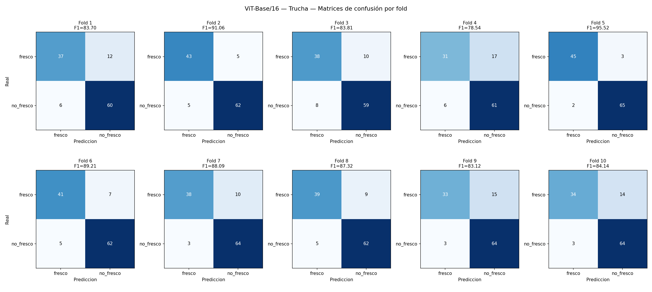
ViT-Base/16 — Trucha — matriz de confusión de cada uno de los 10 folds (mejor época evaluada sobre el fold de evaluación).

3.1.3 Trucha — curvas ROC por fold
Archivo: 3_resultados/trucha/linear_probe_10fold/vit_base_patch16_224/roc_curve_fold{1..10}.csv (columnas fpr, tpr, threshold)
Código: linear_probe_con_test.py — guardar_matriz_roc(): roc_curve() y roc_auc_score() sobre la probabilidad softmax de la mejor época.
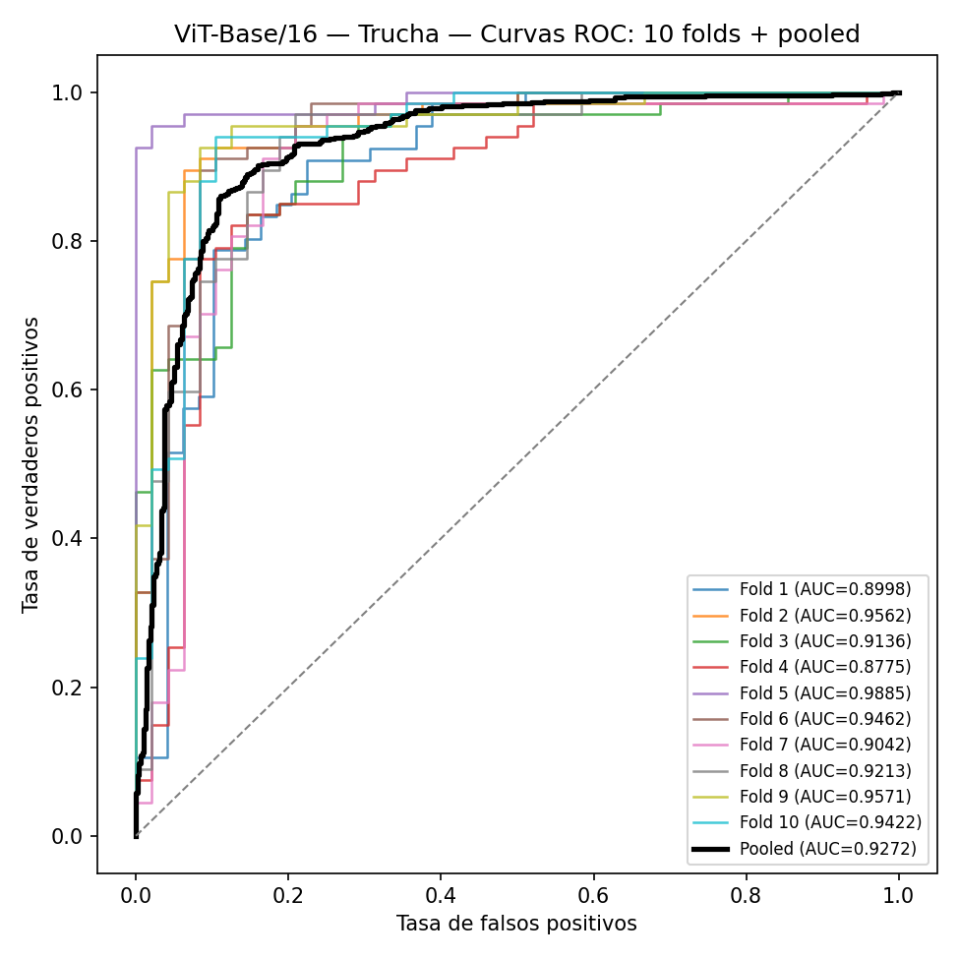
ViT-Base/16 — Trucha — curva ROC de cada fold individual (color) y curva pooled (negro).

3.1.4 Trucha — resultado pooled, cómo se calculó cada número
Archivo: 3_resultados/trucha/linear_probe_10fold/vit_base_patch16_224/confusion_matrix_pooled.csv, roc_curve_pooled.csv
Código: linear_probe_con_test.py — final de main(): concatena las predicciones de los 10 folds y aplica guardar_matriz_roc() (compute_metrics() de metrics.py) una sola vez.
Matriz de confusión pooled = suma de las 10 matrices de fold:
TP (fresco→fresco): 37+43+38+31+45+41+38+39+33+34 = 379
FN (fresco→no_fresco): 12+5+10+17+3+7+10+9+15+14 = 102
FP (no_fresco→fresco): 6+5+8+6+2+5+3+5+3+3 = 46
TN (no_fresco→no_fresco): 60+62+59+61+65+62+64+62+64+64 = 623
¿Por qué se calcula desde la matriz de confusión? El F1 macro es el promedio del F1 de cada clase, y el F1 de una clase se obtiene de su Precisión y su Recall, que a su vez dependen de sus conteos TP, FP y FN. La matriz de confusión es la tabla que contiene exactamente esos conteos para las dos clases. Con fresco como clase positiva se leen TP = 379, FN = 102, FP = 46 y TN = 623; para no fresco los roles se invierten (su TP es 623, su FP es 102 y su FN es 46). Así se calculan las métricas de cada clase de la tabla siguiente y luego su promedio macro, en el que fresco y no fresco pesan lo mismo.
La matriz también muestra en qué dirección se equivoca ViT-Base/16, algo que el Accuracy por sí solo no indica: 102 imágenes fresco se clasificaron como no fresco y 46 imágenes no fresco como fresco. Se usa la matriz pooled porque reúne las 1,150 predicciones OOF, cada imagen una sola vez; por eso el F1 pooled se calcula desde ella y no promediando el F1 de los 10 folds. TRD, Gap y RBE usan, en cambio, el F1 medio de los 10 folds (ver 1.6). El AUC es la única métrica que no sale de la matriz, porque usa las probabilidades y no un único umbral (ver 2.4).
Clase | TP | FP | FN | TN | Precisión | Recall | F1 | Especificidad
fresco | 379 | 46 | 102 | 623 | 89.18 | 78.79 | 83.66 | 93.12
no fresco | 623 | 102 | 46 | 379 | 85.93 | 93.12 | 89.38 | 78.79
F1 macro = (83.66 + 89.38) / 2 = 86.52
Accuracy = (379+623) / 1150 × 100 = 87.13
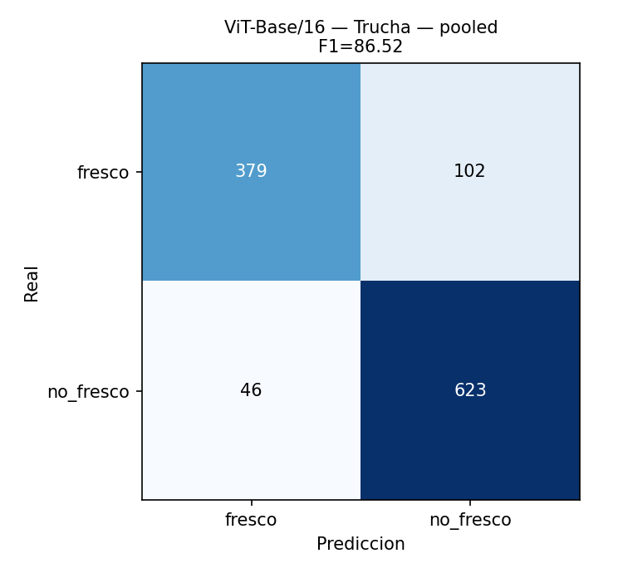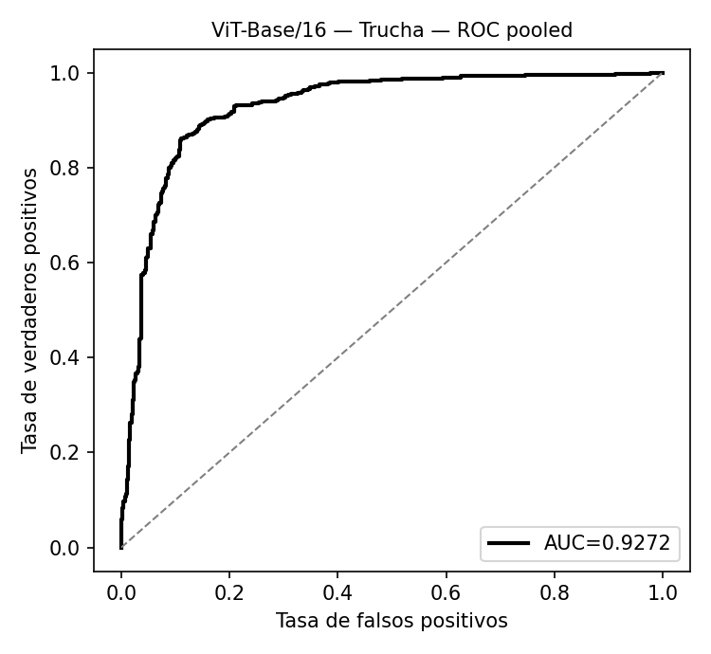
ViT-Base/16 — Trucha — matriz de confusión pooled (izq.) y curva ROC pooled (der.), AUC = 0.9272.

3.1.5 Rohu — resultados por fold
Archivo: 3_resultados/rohu/linear_probe_10fold/vit_base_patch16_224/confusion_matrix_fold{1..10}.csv y 3_resultados/rohu/linear_probe_10fold/resumen.csv (filas de este modelo)
Código: linear_probe_con_test.py — main(): por cada fold llama a entrenar_fold() y guarda la matriz y la curva ROC de las predicciones de la mejor época (guardar_matriz_roc).
Las predicciones de la mejor época de cada fold forman la matriz de confusión del fold; se aplican las mismas fórmulas del glosario (sección 2):
Precisión = TP / (TP+FP) × 100
Recall = TP / (TP+FN) × 100
F1 = 2 × Precisión × Recall / (Precisión + Recall)
F1 macro del fold = (F1_fresco + F1_no_fresco) / 2
Qué fold se evalúa y cuáles entrenan en cada fila — para no confundirlos:
Corrida | Fold de evaluación | Folds de entrenamiento | N | Accuracy | Precisión macro | Recall macro | F1 macro | AUC | Épocas
Fold 1 | Fold 1 | 2,3,4,5,6,7,8,9,10 | 128 | 93.75 | 92.73 | 92.73 | 92.73 | 0.9642 | 30
Fold 2 | Fold 2 | 1,3,4,5,6,7,8,9,10 | 133 | 94.74 | 94.78 | 92.95 | 93.79 | 0.9474 | 30
Fold 3 | Fold 3 | 1,2,4,5,6,7,8,9,10 | 128 | 88.28 | 89.35 | 85.13 | 86.63 | 0.9525 | 30
Fold 4 | Fold 4 | 1,2,3,5,6,7,8,9,10 | 131 | 90.08 | 90.85 | 88.49 | 89.36 | 0.9506 | 30
Fold 5 | Fold 5 | 1,2,3,4,6,7,8,9,10 | 128 | 89.06 | 91.70 | 82.34 | 85.42 | 0.9500 | 30
Fold 6 | Fold 6 | 1,2,3,4,5,7,8,9,10 | 118 | 88.14 | 86.20 | 87.89 | 86.92 | 0.9338 | 30
Fold 7 | Fold 7 | 1,2,3,4,5,6,8,9,10 | 117 | 93.16 | 93.10 | 92.26 | 92.65 | 0.9517 | 30
Fold 8 | Fold 8 | 1,2,3,4,5,6,7,9,10 | 124 | 95.97 | 96.36 | 95.10 | 95.66 | 0.9646 | 30
Fold 9 | Fold 9 | 1,2,3,4,5,6,7,8,10 | 133 | 90.23 | 90.02 | 84.56 | 86.77 | 0.9602 | 30
Fold 10 | Fold 10 | 1,2,3,4,5,6,7,8,9 | 121 | 89.26 | 89.61 | 85.03 | 86.82 | 0.9356 | 30
Ejemplo instanciado — Fold 1 (matriz: TP=36, FP=4, FN=4, TN=84):
F1_fresco = 2×90.00×90.00/(90.00+90.00) = 90.00
F1_no_fresco = 2×95.45×95.45/(95.45+95.45) = 95.45
F1 macro Fold 1 = (90.00+95.45)/2 = 92.73
(valor en la tabla: 92.73)
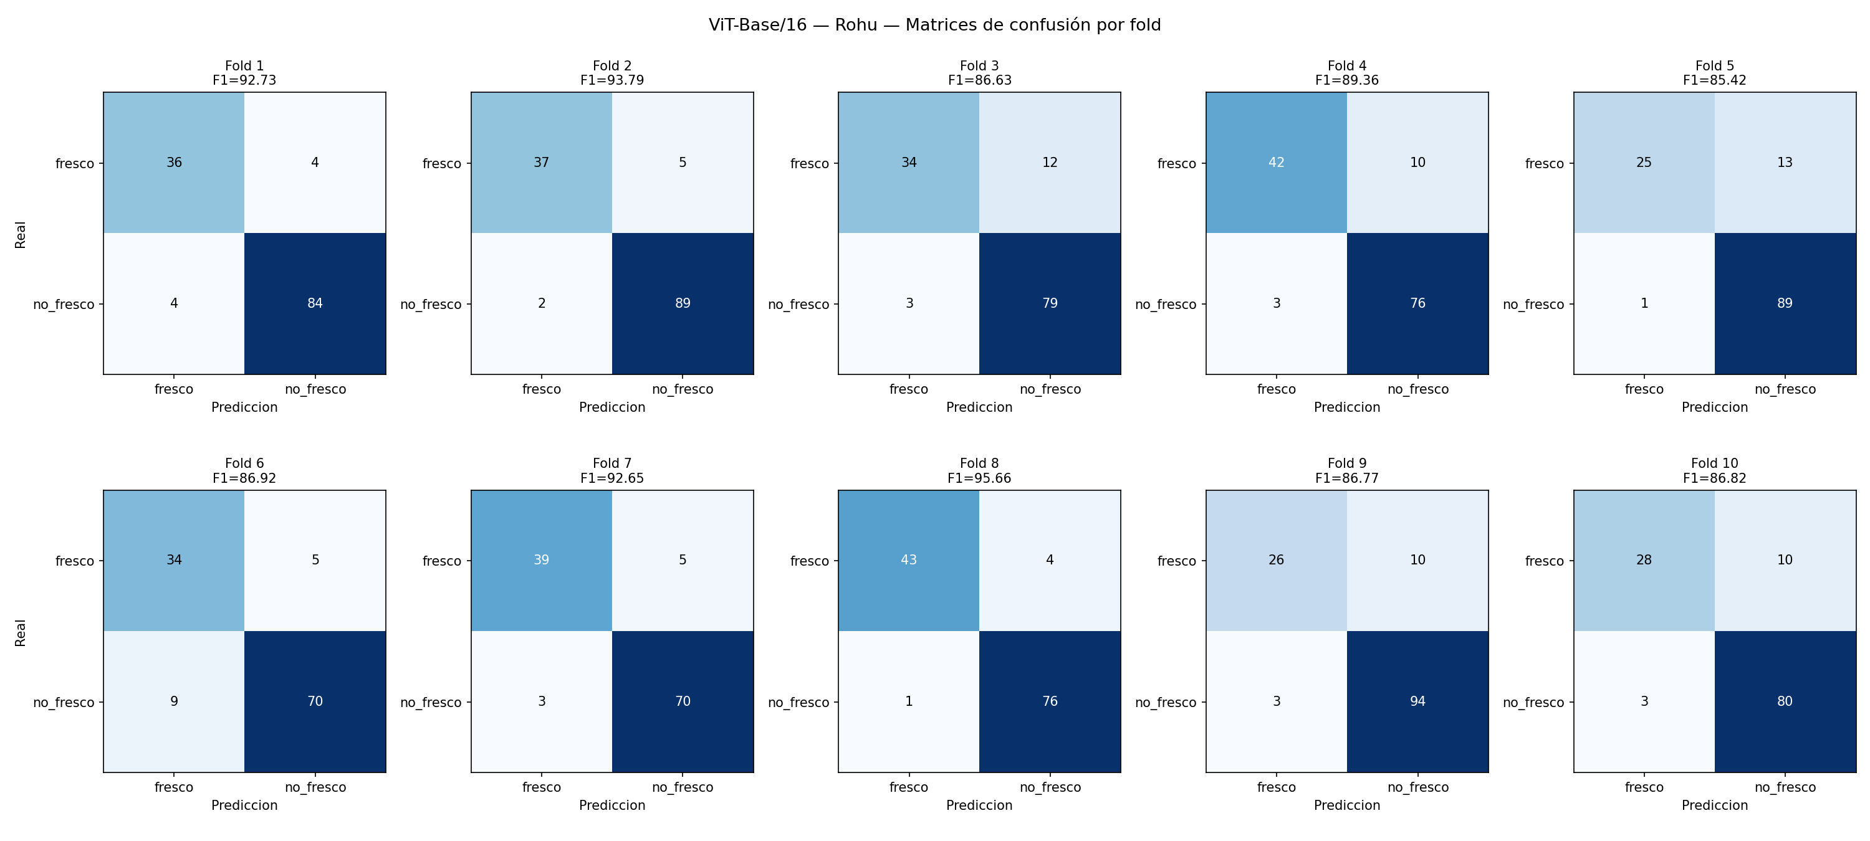
ViT-Base/16 — Rohu — matriz de confusión de cada uno de los 10 folds (mejor época evaluada sobre el fold de evaluación).

3.1.6 Rohu — curvas ROC por fold
Archivo: 3_resultados/rohu/linear_probe_10fold/vit_base_patch16_224/roc_curve_fold{1..10}.csv (columnas fpr, tpr, threshold)
Código: linear_probe_con_test.py — guardar_matriz_roc(): roc_curve() y roc_auc_score() sobre la probabilidad softmax de la mejor época.
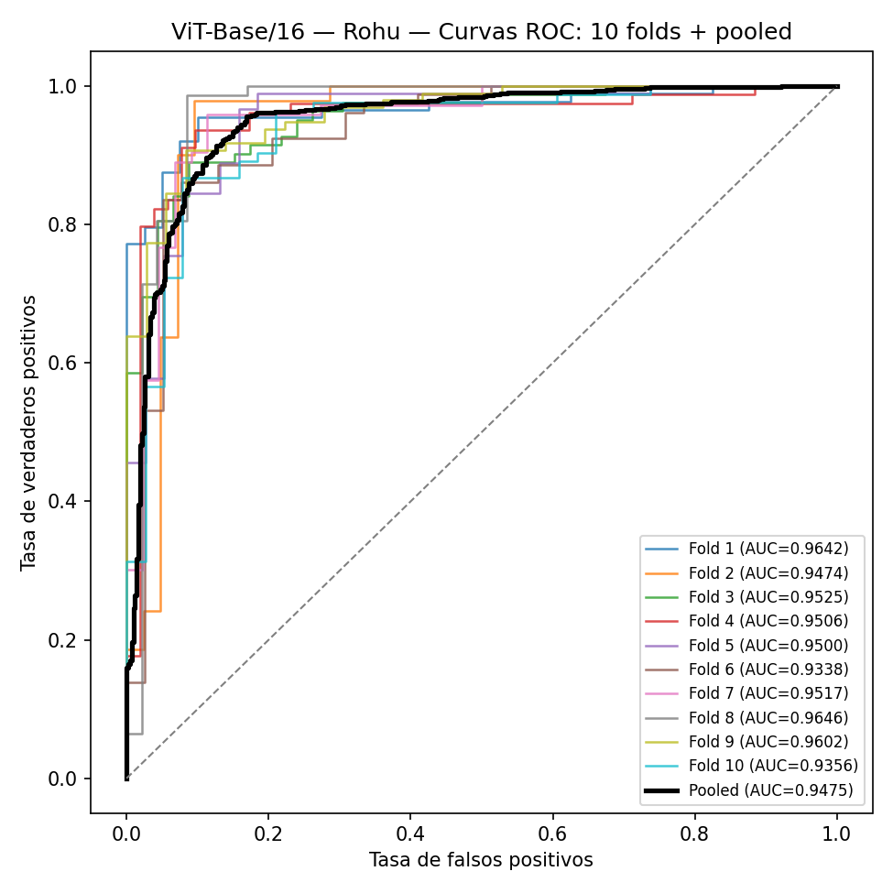
ViT-Base/16 — Rohu — curva ROC de cada fold individual (color) y curva pooled (negro).

3.1.7 Rohu — resultado pooled, cómo se calculó cada número
Archivo: 3_resultados/rohu/linear_probe_10fold/vit_base_patch16_224/confusion_matrix_pooled.csv, roc_curve_pooled.csv
Código: linear_probe_con_test.py — final de main(): concatena las predicciones de los 10 folds y aplica guardar_matriz_roc() (compute_metrics() de metrics.py) una sola vez.
Matriz de confusión pooled = suma de las 10 matrices de fold:
TP (fresco→fresco): 36+37+34+42+25+34+39+43+26+28 = 344
FN (fresco→no_fresco): 4+5+12+10+13+5+5+4+10+10 = 78
FP (no_fresco→fresco): 4+2+3+3+1+9+3+1+3+3 = 32
TN (no_fresco→no_fresco): 84+89+79+76+89+70+70+76+94+80 = 807
¿Por qué se calcula desde la matriz de confusión? El F1 macro es el promedio del F1 de cada clase, y el F1 de una clase se obtiene de su Precisión y su Recall, que a su vez dependen de sus conteos TP, FP y FN. La matriz de confusión es la tabla que contiene exactamente esos conteos para las dos clases. Con fresco como clase positiva se leen TP = 344, FN = 78, FP = 32 y TN = 807; para no fresco los roles se invierten (su TP es 807, su FP es 78 y su FN es 32). Así se calculan las métricas de cada clase de la tabla siguiente y luego su promedio macro, en el que fresco y no fresco pesan lo mismo.
La matriz también muestra en qué dirección se equivoca ViT-Base/16, algo que el Accuracy por sí solo no indica: 78 imágenes fresco se clasificaron como no fresco y 32 imágenes no fresco como fresco. Se usa la matriz pooled porque reúne las 1,261 predicciones OOF, cada imagen una sola vez; por eso el F1 pooled se calcula desde ella y no promediando el F1 de los 10 folds. TRD, Gap y RBE usan, en cambio, el F1 medio de los 10 folds (ver 1.6). El AUC es la única métrica que no sale de la matriz, porque usa las probabilidades y no un único umbral (ver 2.4).
Clase | TP | FP | FN | TN | Precisión | Recall | F1 | Especificidad
fresco | 344 | 32 | 78 | 807 | 91.49 | 81.52 | 86.22 | 96.19
no fresco | 807 | 78 | 32 | 344 | 91.19 | 96.19 | 93.62 | 81.52
F1 macro = (86.22 + 93.62) / 2 = 89.92
Accuracy = (344+807) / 1261 × 100 = 91.28
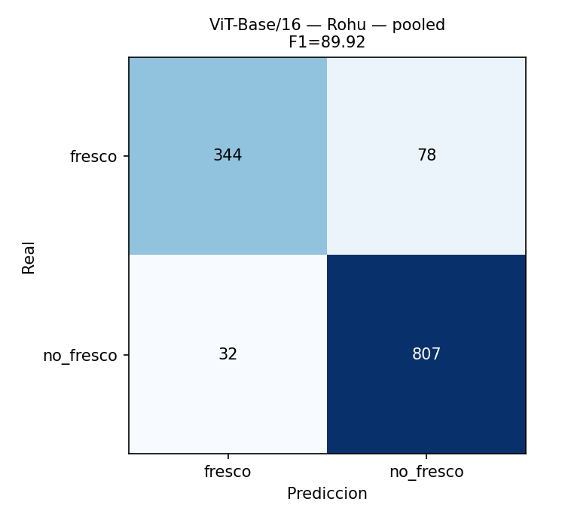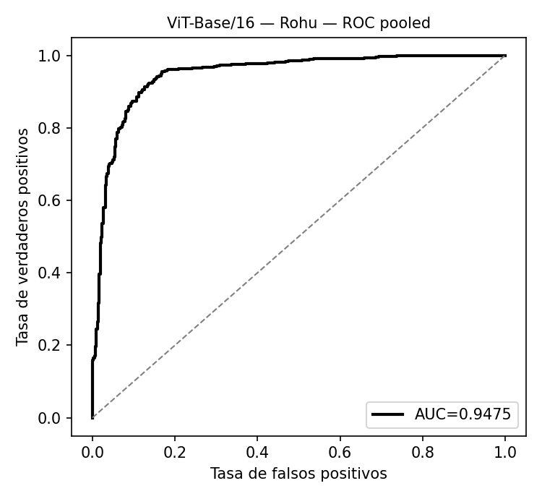
ViT-Base/16 — Rohu — matriz de confusión pooled (izq.) y curva ROC pooled (der.), AUC = 0.9475.

3.2. DenseNet-121
F1 macro Mendeley (fuente) = 95.66 F1 pooled Trucha = 82.74 F1 pooled Rohu = 84.38 Parámetros = 7.0M

3.2.1 Entrenamiento — val_F1 por época
Archivo: 3_resultados/{trucha,rohu}/linear_probe_10fold/densenet121/epochs_fold{1..10}.csv y resumen.csv
Código: linear_probe_con_test.py — entrenar_fold(): mide val_F1 al final de cada época, guarda la cabeza de la mejor época y completa las 30 épocas.
Trucha — val_F1 por época (10 folds)
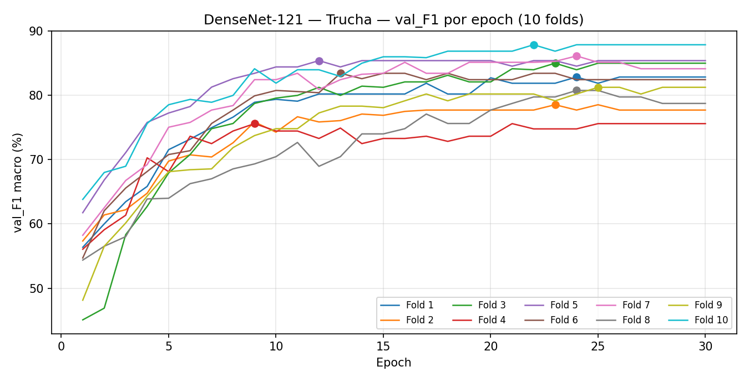
DenseNet-121 — Trucha — val_F1 por época. El punto marca la época elegida (mejor val_F1 de ese fold).
Fold | Checkpoint Mendeley | Época elegida | val_F1 en esa época | Épocas ejecutadas
Fold 1 | 1 | 24 | 82.85 | 30
Fold 2 | 2 | 23 | 78.54 | 30
Fold 3 | 3 | 23 | 85.00 | 30
Fold 4 | 4 | 9 | 75.60 | 30
Fold 5 | 5 | 12 | 85.40 | 30
Fold 6 | 1 | 13 | 83.43 | 30
Fold 7 | 2 | 24 | 86.13 | 30
Fold 8 | 3 | 24 | 80.76 | 30
Fold 9 | 4 | 25 | 81.25 | 30
Fold 10 | 5 | 22 | 87.87 | 30
Por qué cada fold elige una época distinta: todos los folds completan las 30 épocas. Qué época es la mejor depende de las imágenes del fold y del checkpoint de Mendeley del que parte. Siempre se usa el modelo de la época elegida, no el del último.
Media del F1 de los 10 folds = 82.68 ± 3.73. val_F1 en la época elegida es el F1 del fold, porque el mismo fold elige la época y se evalúa (ver 1.2). Cada fold k parte del checkpoint de Mendeley del fold ((k − 1) mod 5) + 1.
Detalle completo — todas las épocas de cada fold (fila resaltada = época elegida):
Fold 1
Época | val_F1 | Mejor hasta ahora
1 | 56.36 | 56.36
2 | 60.00 | 60.00
3 | 63.45 | 63.45
4 | 65.83 | 65.83
5 | 71.55 | 71.55
6 | 73.18 | 73.18
7 | 74.97 | 74.97
8 | 76.61 | 76.61
9 | 78.92 | 78.92
10 | 79.38 | 79.38
11 | 79.09 | 79.38
12 | 80.21 | 80.21
13 | 80.21 | 80.21
14 | 80.21 | 80.21
15 | 80.21 | 80.21
16 | 80.21 | 80.21
17 | 81.88 | 81.88
18 | 80.21 | 81.88
19 | 80.21 | 81.88
20 | 82.73 | 82.73
21 | 81.88 | 82.73
22 | 81.88 | 82.73
23 | 81.88 | 82.73
24 | 82.85 | 82.85
25 | 81.88 | 82.85
26 | 82.85 | 82.85
27 | 82.85 | 82.85
28 | 82.85 | 82.85
29 | 82.85 | 82.85
30 | 82.85 | 82.85
Fold 2
Época | val_F1 | Mejor hasta ahora
1 | 57.34 | 57.34
2 | 61.39 | 61.39
3 | 62.20 | 62.20
4 | 64.77 | 64.77
5 | 69.77 | 69.77
6 | 70.74 | 70.74
7 | 70.41 | 70.74
8 | 72.62 | 72.62
9 | 75.86 | 75.86
10 | 74.27 | 75.86
11 | 76.67 | 76.67
12 | 75.86 | 76.67
13 | 76.07 | 76.67
14 | 77.09 | 77.09
15 | 76.89 | 77.09
16 | 77.50 | 77.50
17 | 77.71 | 77.71
18 | 77.71 | 77.71
19 | 77.71 | 77.71
20 | 77.71 | 77.71
21 | 77.71 | 77.71
22 | 77.71 | 77.71
23 | 78.54 | 78.54
24 | 77.71 | 78.54
25 | 78.54 | 78.54
26 | 77.71 | 78.54
27 | 77.71 | 78.54
28 | 77.71 | 78.54
29 | 77.71 | 78.54
30 | 77.71 | 78.54
Fold 3
Época | val_F1 | Mejor hasta ahora
1 | 45.07 | 45.07
2 | 46.89 | 46.89
3 | 58.33 | 58.33
4 | 62.72 | 62.72
5 | 67.93 | 67.93
6 | 70.79 | 70.79
7 | 74.81 | 74.81
8 | 75.62 | 75.62
9 | 78.74 | 78.74
10 | 79.57 | 79.57
11 | 79.99 | 79.99
12 | 81.25 | 81.25
13 | 79.99 | 81.25
14 | 81.43 | 81.43
15 | 81.25 | 81.43
16 | 82.09 | 82.09
17 | 82.09 | 82.09
18 | 83.12 | 83.12
19 | 82.09 | 83.12
20 | 82.09 | 83.12
21 | 84.14 | 84.14
22 | 83.98 | 84.14
23 | 85.00 | 85.00
24 | 83.98 | 85.00
25 | 85.00 | 85.00
26 | 85.00 | 85.00
27 | 85.00 | 85.00
28 | 85.00 | 85.00
29 | 85.00 | 85.00
30 | 85.00 | 85.00
Fold 4
Época | val_F1 | Mejor hasta ahora
1 | 56.06 | 56.06
2 | 59.09 | 59.09
3 | 61.35 | 61.35
4 | 70.28 | 70.28
5 | 68.12 | 70.28
6 | 73.64 | 73.64
7 | 72.49 | 73.64
8 | 74.45 | 74.45
9 | 75.60 | 75.60
10 | 74.45 | 75.60
11 | 74.45 | 75.60
12 | 73.29 | 75.60
13 | 74.91 | 75.60
14 | 72.49 | 75.60
15 | 73.29 | 75.60
16 | 73.29 | 75.60
17 | 73.64 | 75.60
18 | 72.84 | 75.60
19 | 73.64 | 75.60
20 | 73.64 | 75.60
21 | 75.60 | 75.60
22 | 74.78 | 75.60
23 | 74.78 | 75.60
24 | 74.78 | 75.60
25 | 75.60 | 75.60
26 | 75.60 | 75.60
27 | 75.60 | 75.60
28 | 75.60 | 75.60
29 | 75.60 | 75.60
30 | 75.60 | 75.60
Fold 5
Época | val_F1 | Mejor hasta ahora
1 | 61.74 | 61.74
2 | 66.83 | 66.83
3 | 71.09 | 71.09
4 | 75.79 | 75.79
5 | 77.25 | 77.25
6 | 78.26 | 78.26
7 | 81.28 | 81.28
8 | 82.59 | 82.59
9 | 83.43 | 83.43
10 | 84.42 | 84.42
11 | 84.42 | 84.42
12 | 85.40 | 85.40
13 | 84.42 | 85.40
14 | 85.40 | 85.40
15 | 85.40 | 85.40
16 | 85.40 | 85.40
17 | 85.40 | 85.40
18 | 85.40 | 85.40
19 | 85.40 | 85.40
20 | 85.40 | 85.40
21 | 84.54 | 85.40
22 | 85.40 | 85.40
23 | 85.40 | 85.40
24 | 84.54 | 85.40
25 | 85.40 | 85.40
26 | 85.40 | 85.40
27 | 85.40 | 85.40
28 | 85.40 | 85.40
29 | 85.40 | 85.40
30 | 85.40 | 85.40
Fold 6
Época | val_F1 | Mejor hasta ahora
1 | 54.70 | 54.70
2 | 62.05 | 62.05
3 | 65.58 | 65.58
4 | 68.15 | 68.15
5 | 70.79 | 70.79
6 | 71.39 | 71.39
7 | 75.62 | 75.62
8 | 77.71 | 77.71
9 | 79.92 | 79.92
10 | 80.76 | 80.76
11 | 80.59 | 80.76
12 | 80.41 | 80.76
13 | 83.43 | 83.43
14 | 82.59 | 83.43
15 | 83.43 | 83.43
16 | 83.43 | 83.43
17 | 82.44 | 83.43
18 | 83.43 | 83.43
19 | 82.44 | 83.43
20 | 82.44 | 83.43
21 | 82.44 | 83.43
22 | 83.43 | 83.43
23 | 83.43 | 83.43
24 | 82.44 | 83.43
25 | 82.44 | 83.43
26 | 82.44 | 83.43
27 | 82.44 | 83.43
28 | 82.44 | 83.43
29 | 82.44 | 83.43
30 | 82.44 | 83.43
Fold 7
Época | val_F1 | Mejor hasta ahora
1 | 58.23 | 58.23
2 | 62.51 | 62.51
3 | 66.75 | 66.75
4 | 69.23 | 69.23
5 | 75.04 | 75.04
6 | 75.79 | 75.79
7 | 77.71 | 77.71
8 | 78.41 | 78.41
9 | 82.44 | 82.44
10 | 82.44 | 82.44
11 | 83.43 | 83.43
12 | 80.91 | 83.43
13 | 82.44 | 83.43
14 | 83.28 | 83.43
15 | 83.43 | 83.43
16 | 85.14 | 85.14
17 | 83.43 | 85.14
18 | 83.43 | 85.14
19 | 85.14 | 85.14
20 | 85.14 | 85.14
21 | 85.14 | 85.14
22 | 85.14 | 85.14
23 | 85.28 | 85.28
24 | 86.13 | 86.13
25 | 85.14 | 86.13
26 | 85.14 | 86.13
27 | 84.14 | 86.13
28 | 84.14 | 86.13
29 | 84.14 | 86.13
30 | 84.14 | 86.13
Fold 8
Época | val_F1 | Mejor hasta ahora
1 | 54.37 | 54.37
2 | 56.52 | 56.52
3 | 58.02 | 58.02
4 | 63.88 | 63.88
5 | 63.99 | 63.99
6 | 66.26 | 66.26
7 | 67.02 | 67.02
8 | 68.56 | 68.56
9 | 69.33 | 69.33
10 | 70.46 | 70.46
11 | 72.67 | 72.67
12 | 68.96 | 72.67
13 | 70.46 | 72.67
14 | 74.00 | 74.00
15 | 74.00 | 74.00
16 | 74.81 | 74.81
17 | 77.09 | 77.09
18 | 75.62 | 77.09
19 | 75.62 | 77.09
20 | 77.71 | 77.71
21 | 78.74 | 78.74
22 | 79.75 | 79.75
23 | 79.75 | 79.75
24 | 80.76 | 80.76
25 | 80.76 | 80.76
26 | 79.75 | 80.76
27 | 79.75 | 80.76
28 | 78.74 | 80.76
29 | 78.74 | 80.76
30 | 78.74 | 80.76
Fold 9
Época | val_F1 | Mejor hasta ahora
1 | 48.13 | 48.13
2 | 56.52 | 56.52
3 | 60.14 | 60.14
4 | 64.33 | 64.33
5 | 68.12 | 68.12
6 | 68.43 | 68.43
7 | 68.56 | 68.56
8 | 71.87 | 71.87
9 | 73.74 | 73.74
10 | 74.81 | 74.81
11 | 74.81 | 74.81
12 | 77.26 | 77.26
13 | 78.32 | 78.32
14 | 78.32 | 78.32
15 | 78.08 | 78.32
16 | 79.15 | 79.15
17 | 80.21 | 80.21
18 | 79.15 | 80.21
19 | 80.21 | 80.21
20 | 80.21 | 80.21
21 | 80.21 | 80.21
22 | 80.21 | 80.21
23 | 79.15 | 80.21
24 | 80.21 | 80.21
25 | 81.25 | 81.25
26 | 81.25 | 81.25
27 | 80.21 | 81.25
28 | 81.25 | 81.25
29 | 81.25 | 81.25
30 | 81.25 | 81.25
Fold 10
Época | val_F1 | Mejor hasta ahora
1 | 63.81 | 63.81
2 | 68.00 | 68.00
3 | 68.97 | 68.97
4 | 75.62 | 75.62
5 | 78.54 | 78.54
6 | 79.37 | 79.37
7 | 78.92 | 79.37
8 | 79.99 | 79.99
9 | 84.14 | 84.14
10 | 81.90 | 84.14
11 | 83.98 | 84.14
12 | 83.98 | 84.14
13 | 82.94 | 84.14
14 | 85.00 | 85.00
15 | 86.00 | 86.00
16 | 86.00 | 86.00
17 | 85.86 | 86.00
18 | 86.87 | 86.87
19 | 86.87 | 86.87
20 | 86.87 | 86.87
21 | 86.87 | 86.87
22 | 87.87 | 87.87
23 | 86.87 | 87.87
24 | 87.87 | 87.87
25 | 87.87 | 87.87
26 | 87.87 | 87.87
27 | 87.87 | 87.87
28 | 87.87 | 87.87
29 | 87.87 | 87.87
30 | 87.87 | 87.87
Rohu — val_F1 por época (10 folds)
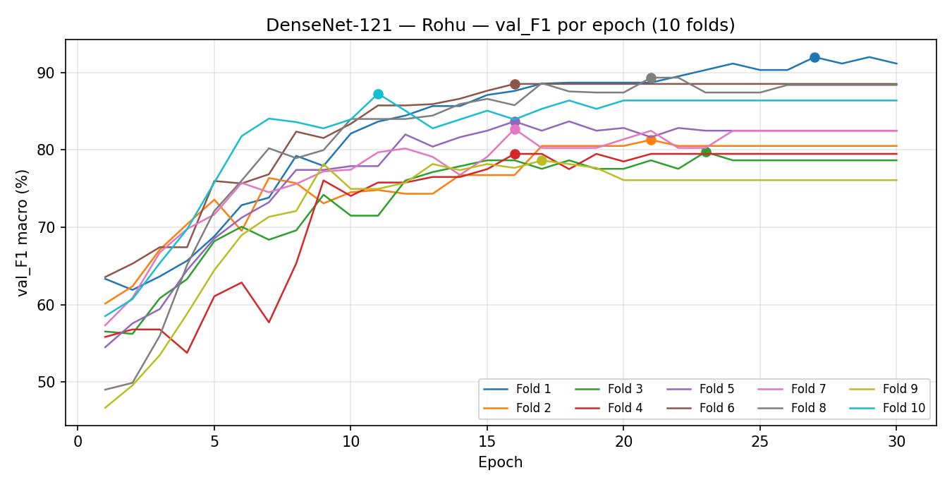
DenseNet-121 — Rohu — val_F1 por época. El punto marca la época elegida (mejor val_F1 de ese fold).
Fold | Checkpoint Mendeley | Época elegida | val_F1 en esa época | Épocas ejecutadas
Fold 1 | 1 | 27 | 91.98 | 30
Fold 2 | 2 | 21 | 81.28 | 30
Fold 3 | 3 | 23 | 79.72 | 30
Fold 4 | 4 | 16 | 79.47 | 30
Fold 5 | 5 | 16 | 83.67 | 30
Fold 6 | 1 | 16 | 88.51 | 30
Fold 7 | 2 | 16 | 82.69 | 30
Fold 8 | 3 | 21 | 89.32 | 30
Fold 9 | 4 | 17 | 78.62 | 30
Fold 10 | 5 | 11 | 87.25 | 30
Por qué cada fold elige una época distinta: todos los folds completan las 30 épocas. Qué época es la mejor depende de las imágenes del fold y del checkpoint de Mendeley del que parte. Siempre se usa el modelo de la época elegida, no el del último.
Media del F1 de los 10 folds = 84.25 ± 4.71. val_F1 en la época elegida es el F1 del fold, porque el mismo fold elige la época y se evalúa (ver 1.2). Cada fold k parte del checkpoint de Mendeley del fold ((k − 1) mod 5) + 1.
Detalle completo — todas las épocas de cada fold (fila resaltada = época elegida):
Fold 1
Época | val_F1 | Mejor hasta ahora
1 | 63.33 | 63.33
2 | 61.90 | 63.33
3 | 63.64 | 63.64
4 | 65.66 | 65.66
5 | 68.83 | 68.83
6 | 72.85 | 72.85
7 | 73.82 | 73.82
8 | 79.22 | 79.22
9 | 77.92 | 79.22
10 | 82.10 | 82.10
11 | 83.64 | 83.64
12 | 84.42 | 84.42
13 | 85.65 | 85.65
14 | 85.65 | 85.65
15 | 87.08 | 87.08
16 | 87.60 | 87.60
17 | 88.55 | 88.55
18 | 88.68 | 88.68
19 | 88.68 | 88.68
20 | 88.68 | 88.68
21 | 88.68 | 88.68
22 | 89.49 | 89.49
23 | 90.31 | 90.31
24 | 91.14 | 91.14
25 | 90.31 | 91.14
26 | 90.31 | 91.14
27 | 91.98 | 91.98
28 | 91.14 | 91.98
29 | 91.98 | 91.98
30 | 91.14 | 91.98
Fold 2
Época | val_F1 | Mejor hasta ahora
1 | 60.13 | 60.13
2 | 62.36 | 62.36
3 | 67.10 | 67.10
4 | 70.39 | 70.39
5 | 73.56 | 73.56
6 | 69.53 | 73.56
7 | 76.36 | 76.36
8 | 75.69 | 76.36
9 | 73.08 | 76.36
10 | 74.51 | 76.36
11 | 74.80 | 76.36
12 | 74.32 | 76.36
13 | 74.32 | 76.36
14 | 76.73 | 76.73
15 | 76.73 | 76.73
16 | 76.73 | 76.73
17 | 80.50 | 80.50
18 | 80.50 | 80.50
19 | 80.50 | 80.50
20 | 80.50 | 80.50
21 | 81.28 | 81.28
22 | 80.50 | 81.28
23 | 80.50 | 81.28
24 | 80.50 | 81.28
25 | 80.50 | 81.28
26 | 80.50 | 81.28
27 | 80.50 | 81.28
28 | 80.50 | 81.28
29 | 80.50 | 81.28
30 | 80.50 | 81.28
Fold 3
Época | val_F1 | Mejor hasta ahora
1 | 56.52 | 56.52
2 | 56.22 | 56.52
3 | 60.82 | 60.82
4 | 63.29 | 63.29
5 | 68.19 | 68.19
6 | 70.06 | 70.06
7 | 68.38 | 70.06
8 | 69.59 | 70.06
9 | 74.19 | 74.19
10 | 71.49 | 74.19
11 | 71.49 | 74.19
12 | 76.03 | 76.03
13 | 77.12 | 77.12
14 | 77.87 | 77.87
15 | 78.64 | 78.64
16 | 78.64 | 78.64
17 | 77.54 | 78.64
18 | 78.64 | 78.64
19 | 77.54 | 78.64
20 | 77.54 | 78.64
21 | 78.64 | 78.64
22 | 77.54 | 78.64
23 | 79.72 | 79.72
24 | 78.64 | 79.72
25 | 78.64 | 79.72
26 | 78.64 | 79.72
27 | 78.64 | 79.72
28 | 78.64 | 79.72
29 | 78.64 | 79.72
30 | 78.64 | 79.72
Fold 4
Época | val_F1 | Mejor hasta ahora
1 | 55.82 | 55.82
2 | 56.79 | 56.79
3 | 56.79 | 56.79
4 | 53.77 | 56.79
5 | 61.08 | 61.08
6 | 62.85 | 62.85
7 | 57.70 | 62.85
8 | 65.31 | 65.31
9 | 76.04 | 76.04
10 | 74.04 | 76.04
11 | 75.77 | 76.04
12 | 75.77 | 76.04
13 | 76.49 | 76.49
14 | 76.49 | 76.49
15 | 77.50 | 77.50
16 | 79.47 | 79.47
17 | 79.47 | 79.47
18 | 77.50 | 79.47
19 | 79.47 | 79.47
20 | 78.49 | 79.47
21 | 79.47 | 79.47
22 | 79.47 | 79.47
23 | 79.47 | 79.47
24 | 79.47 | 79.47
25 | 79.47 | 79.47
26 | 79.47 | 79.47
27 | 79.47 | 79.47
28 | 79.47 | 79.47
29 | 79.47 | 79.47
30 | 79.47 | 79.47
Fold 5
Época | val_F1 | Mejor hasta ahora
1 | 54.49 | 54.49
2 | 57.57 | 57.57
3 | 59.42 | 59.42
4 | 64.44 | 64.44
5 | 68.54 | 68.54
6 | 71.23 | 71.23
7 | 73.22 | 73.22
8 | 77.40 | 77.40
9 | 77.40 | 77.40
10 | 77.89 | 77.89
11 | 77.89 | 77.89
12 | 81.98 | 81.98
13 | 80.41 | 81.98
14 | 81.63 | 81.98
15 | 82.47 | 82.47
16 | 83.67 | 83.67
17 | 82.47 | 83.67
18 | 83.67 | 83.67
19 | 82.47 | 83.67
20 | 82.82 | 83.67
21 | 81.63 | 83.67
22 | 82.82 | 83.67
23 | 82.47 | 83.67
24 | 82.47 | 83.67
25 | 82.47 | 83.67
26 | 82.47 | 83.67
27 | 82.47 | 83.67
28 | 82.47 | 83.67
29 | 82.47 | 83.67
30 | 82.47 | 83.67
Fold 6
Época | val_F1 | Mejor hasta ahora
1 | 63.56 | 63.56
2 | 65.29 | 65.29
3 | 67.41 | 67.41
4 | 67.41 | 67.41
5 | 75.97 | 75.97
6 | 75.65 | 75.97
7 | 76.84 | 76.84
8 | 82.35 | 82.35
9 | 81.52 | 82.35
10 | 83.36 | 83.36
11 | 85.73 | 85.73
12 | 85.73 | 85.73
13 | 85.90 | 85.90
14 | 86.60 | 86.60
15 | 87.63 | 87.63
16 | 88.51 | 88.51
17 | 88.51 | 88.51
18 | 88.51 | 88.51
19 | 88.51 | 88.51
20 | 88.51 | 88.51
21 | 88.51 | 88.51
22 | 88.51 | 88.51
23 | 88.51 | 88.51
24 | 88.51 | 88.51
25 | 88.51 | 88.51
26 | 88.51 | 88.51
27 | 88.51 | 88.51
28 | 88.51 | 88.51
29 | 88.51 | 88.51
30 | 88.51 | 88.51
Fold 7
Época | val_F1 | Mejor hasta ahora
1 | 57.32 | 57.32
2 | 60.88 | 60.88
3 | 66.73 | 66.73
4 | 69.77 | 69.77
5 | 71.64 | 71.64
6 | 75.72 | 75.72
7 | 74.51 | 75.72
8 | 75.59 | 75.72
9 | 77.21 | 77.21
10 | 77.43 | 77.43
11 | 79.68 | 79.68
12 | 80.17 | 80.17
13 | 79.09 | 80.17
14 | 76.75 | 80.17
15 | 79.09 | 80.17
16 | 82.69 | 82.69
17 | 80.24 | 82.69
18 | 80.24 | 82.69
19 | 80.24 | 82.69
20 | 81.36 | 82.69
21 | 82.46 | 82.69
22 | 80.24 | 82.69
23 | 80.24 | 82.69
24 | 82.46 | 82.69
25 | 82.46 | 82.69
26 | 82.46 | 82.69
27 | 82.46 | 82.69
28 | 82.46 | 82.69
29 | 82.46 | 82.69
30 | 82.46 | 82.69
Fold 8
Época | val_F1 | Mejor hasta ahora
1 | 49.01 | 49.01
2 | 49.89 | 49.89
3 | 55.97 | 55.97
4 | 65.12 | 65.12
5 | 72.10 | 72.10
6 | 76.02 | 76.02
7 | 80.20 | 80.20
8 | 78.92 | 80.20
9 | 79.96 | 80.20
10 | 83.98 | 83.98
11 | 83.98 | 83.98
12 | 83.98 | 83.98
13 | 84.42 | 84.42
14 | 85.91 | 85.91
15 | 86.58 | 86.58
16 | 85.76 | 86.58
17 | 88.61 | 88.61
18 | 87.54 | 88.61
19 | 87.40 | 88.61
20 | 87.40 | 88.61
21 | 89.32 | 89.32
22 | 89.32 | 89.32
23 | 87.40 | 89.32
24 | 87.40 | 89.32
25 | 87.40 | 89.32
26 | 88.37 | 89.32
27 | 88.37 | 89.32
28 | 88.37 | 89.32
29 | 88.37 | 89.32
30 | 88.37 | 89.32
Fold 9
Época | val_F1 | Mejor hasta ahora
1 | 46.67 | 46.67
2 | 49.57 | 49.57
3 | 53.47 | 53.47
4 | 58.81 | 58.81
5 | 64.46 | 64.46
6 | 68.98 | 68.98
7 | 71.34 | 71.34
8 | 72.09 | 72.09
9 | 78.16 | 78.16
10 | 74.95 | 78.16
11 | 74.95 | 78.16
12 | 75.75 | 78.16
13 | 78.16 | 78.16
14 | 77.37 | 78.16
15 | 78.16 | 78.16
16 | 77.66 | 78.16
17 | 78.62 | 78.62
18 | 78.16 | 78.62
19 | 77.66 | 78.62
20 | 76.08 | 78.62
21 | 76.08 | 78.62
22 | 76.08 | 78.62
23 | 76.08 | 78.62
24 | 76.08 | 78.62
25 | 76.08 | 78.62
26 | 76.08 | 78.62
27 | 76.08 | 78.62
28 | 76.08 | 78.62
29 | 76.08 | 78.62
30 | 76.08 | 78.62
Fold 10
Época | val_F1 | Mejor hasta ahora
1 | 58.51 | 58.51
2 | 60.71 | 60.71
3 | 65.36 | 65.36
4 | 69.73 | 69.73
5 | 75.77 | 75.77
6 | 81.77 | 81.77
7 | 84.03 | 84.03
8 | 83.58 | 84.03
9 | 82.77 | 84.03
10 | 83.92 | 84.03
11 | 87.25 | 87.25
12 | 85.05 | 87.25
13 | 82.77 | 87.25
14 | 83.92 | 87.25
15 | 85.05 | 87.25
16 | 83.92 | 87.25
17 | 85.29 | 87.25
18 | 86.37 | 87.25
19 | 85.29 | 87.25
20 | 86.37 | 87.25
21 | 86.37 | 87.25
22 | 86.37 | 87.25
23 | 86.37 | 87.25
24 | 86.37 | 87.25
25 | 86.37 | 87.25
26 | 86.37 | 87.25
27 | 86.37 | 87.25
28 | 86.37 | 87.25
29 | 86.37 | 87.25
30 | 86.37 | 87.25

3.2.2 Trucha — resultados por fold
Archivo: 3_resultados/trucha/linear_probe_10fold/densenet121/confusion_matrix_fold{1..10}.csv y 3_resultados/trucha/linear_probe_10fold/resumen.csv (filas de este modelo)
Código: linear_probe_con_test.py — main(): por cada fold llama a entrenar_fold() y guarda la matriz y la curva ROC de las predicciones de la mejor época (guardar_matriz_roc).
Las predicciones de la mejor época de cada fold forman la matriz de confusión del fold; se aplican las mismas fórmulas del glosario (sección 2):
Precisión = TP / (TP+FP) × 100
Recall = TP / (TP+FN) × 100
F1 = 2 × Precisión × Recall / (Precisión + Recall)
F1 macro del fold = (F1_fresco + F1_no_fresco) / 2
Qué fold se evalúa y cuáles entrenan en cada fila — para no confundirlos:
Corrida | Fold de evaluación | Folds de entrenamiento | N | Accuracy | Precisión macro | Recall macro | F1 macro | AUC | Épocas
Fold 1 | Fold 1 | 2,3,4,5,6,7,8,9,10 | 115 | 83.48 | 83.59 | 82.45 | 82.85 | 0.8859 | 30
Fold 2 | Fold 2 | 1,3,4,5,6,7,8,9,10 | 115 | 80.00 | 80.99 | 77.81 | 78.54 | 0.8710 | 30
Fold 3 | Fold 3 | 1,2,4,5,6,7,8,9,10 | 115 | 86.09 | 88.36 | 83.92 | 85.00 | 0.9033 | 30
Fold 4 | Fold 4 | 1,2,3,5,6,7,8,9,10 | 115 | 78.26 | 82.04 | 74.84 | 75.60 | 0.8520 | 30
Fold 5 | Fold 5 | 1,2,3,4,6,7,8,9,10 | 115 | 86.09 | 86.51 | 84.81 | 85.40 | 0.9338 | 30
Fold 6 | Fold 6 | 1,2,3,4,5,7,8,9,10 | 115 | 84.35 | 85.08 | 82.73 | 83.43 | 0.8828 | 30
Fold 7 | Fold 7 | 1,2,3,4,5,6,8,9,10 | 115 | 86.96 | 88.26 | 85.26 | 86.13 | 0.9123 | 30
Fold 8 | Fold 8 | 1,2,3,4,5,6,7,9,10 | 115 | 81.74 | 82.00 | 80.19 | 80.76 | 0.8986 | 30
Fold 9 | Fold 9 | 1,2,3,4,5,6,7,8,10 | 115 | 82.61 | 84.32 | 80.35 | 81.25 | 0.9238 | 30
Fold 10 | Fold 10 | 1,2,3,4,5,6,7,8,9 | 115 | 88.70 | 90.96 | 86.75 | 87.87 | 0.9593 | 30
Ejemplo instanciado — Fold 1 (matriz: TP=37, FP=7, FN=12, TN=59):
F1_fresco = 2×84.09×75.51/(84.09+75.51) = 79.57
F1_no_fresco = 2×83.10×89.39/(83.10+89.39) = 86.13
F1 macro Fold 1 = (79.57+86.13)/2 = 82.85
(valor en la tabla: 82.85)
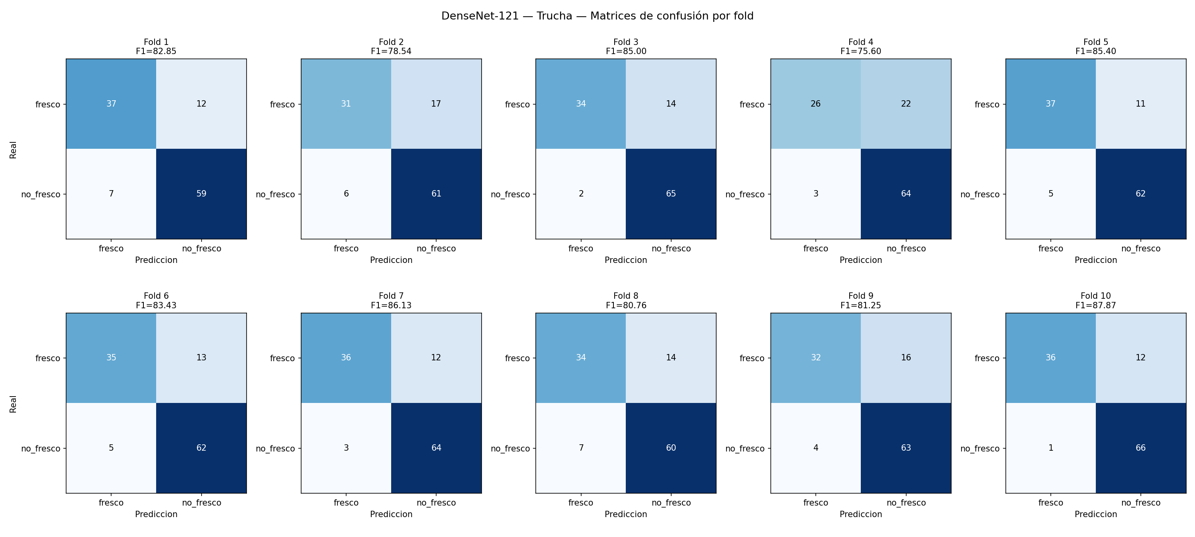
DenseNet-121 — Trucha — matriz de confusión de cada uno de los 10 folds (mejor época evaluada sobre el fold de evaluación).

3.2.3 Trucha — curvas ROC por fold
Archivo: 3_resultados/trucha/linear_probe_10fold/densenet121/roc_curve_fold{1..10}.csv (columnas fpr, tpr, threshold)
Código: linear_probe_con_test.py — guardar_matriz_roc(): roc_curve() y roc_auc_score() sobre la probabilidad softmax de la mejor época.
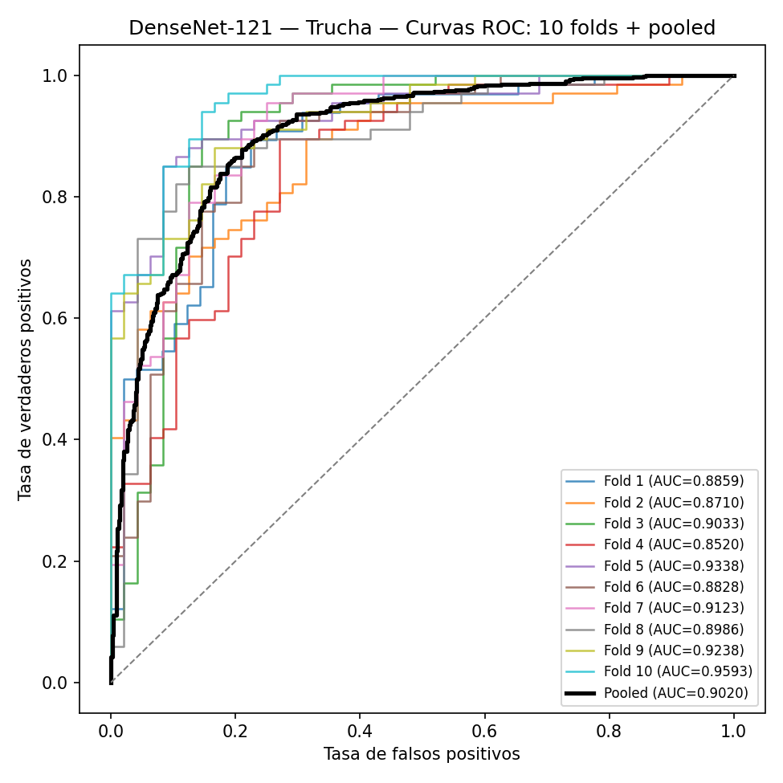
DenseNet-121 — Trucha — curva ROC de cada fold individual (color) y curva pooled (negro).

3.2.4 Trucha — resultado pooled, cómo se calculó cada número
Archivo: 3_resultados/trucha/linear_probe_10fold/densenet121/confusion_matrix_pooled.csv, roc_curve_pooled.csv
Código: linear_probe_con_test.py — final de main(): concatena las predicciones de los 10 folds y aplica guardar_matriz_roc() (compute_metrics() de metrics.py) una sola vez.
Matriz de confusión pooled = suma de las 10 matrices de fold:
TP (fresco→fresco): 37+31+34+26+37+35+36+34+32+36 = 338
FN (fresco→no_fresco): 12+17+14+22+11+13+12+14+16+12 = 143
FP (no_fresco→fresco): 7+6+2+3+5+5+3+7+4+1 = 43
TN (no_fresco→no_fresco): 59+61+65+64+62+62+64+60+63+66 = 626
¿Por qué se calcula desde la matriz de confusión? El F1 macro es el promedio del F1 de cada clase, y el F1 de una clase se obtiene de su Precisión y su Recall, que a su vez dependen de sus conteos TP, FP y FN. La matriz de confusión es la tabla que contiene exactamente esos conteos para las dos clases. Con fresco como clase positiva se leen TP = 338, FN = 143, FP = 43 y TN = 626; para no fresco los roles se invierten (su TP es 626, su FP es 143 y su FN es 43). Así se calculan las métricas de cada clase de la tabla siguiente y luego su promedio macro, en el que fresco y no fresco pesan lo mismo.
La matriz también muestra en qué dirección se equivoca DenseNet-121, algo que el Accuracy por sí solo no indica: 143 imágenes fresco se clasificaron como no fresco y 43 imágenes no fresco como fresco. Se usa la matriz pooled porque reúne las 1,150 predicciones OOF, cada imagen una sola vez; por eso el F1 pooled se calcula desde ella y no promediando el F1 de los 10 folds. TRD, Gap y RBE usan, en cambio, el F1 medio de los 10 folds (ver 1.6). El AUC es la única métrica que no sale de la matriz, porque usa las probabilidades y no un único umbral (ver 2.4).
Clase | TP | FP | FN | TN | Precisión | Recall | F1 | Especificidad
fresco | 338 | 43 | 143 | 626 | 88.71 | 70.27 | 78.42 | 93.57
no fresco | 626 | 143 | 43 | 338 | 81.40 | 93.57 | 87.07 | 70.27
F1 macro = (78.42 + 87.07) / 2 = 82.74
Accuracy = (338+626) / 1150 × 100 = 83.83
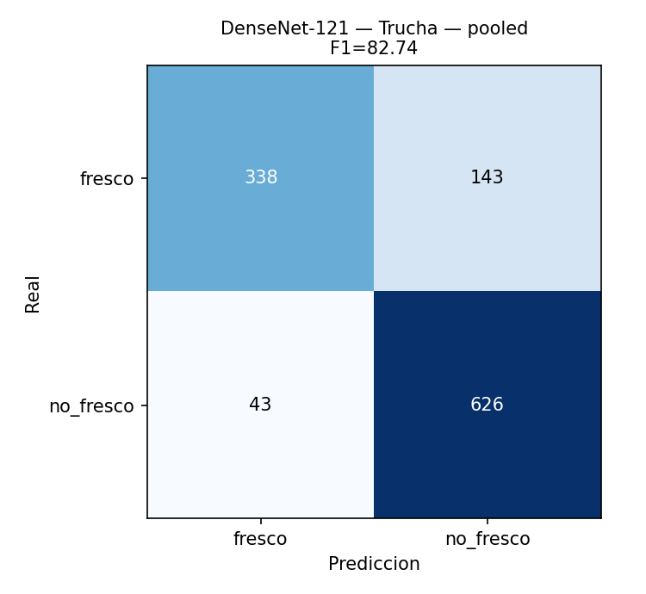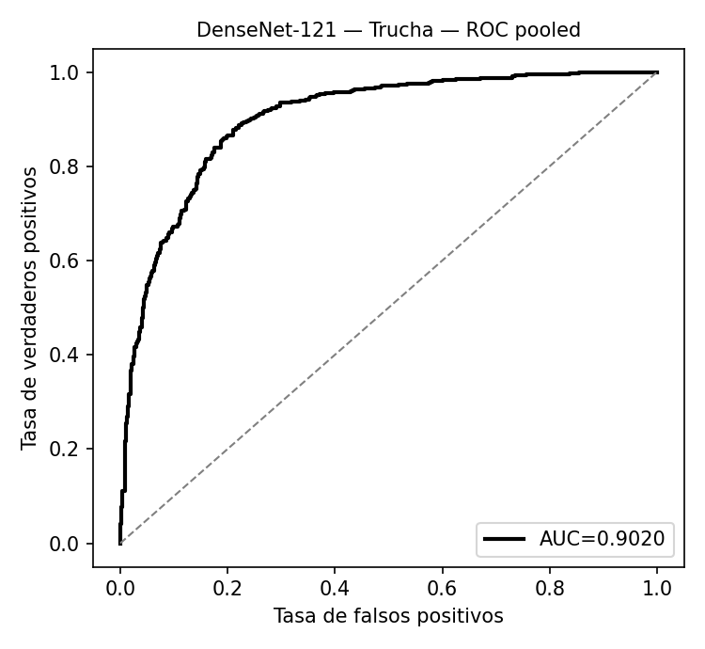
DenseNet-121 — Trucha — matriz de confusión pooled (izq.) y curva ROC pooled (der.), AUC = 0.9020.

3.2.5 Rohu — resultados por fold
Archivo: 3_resultados/rohu/linear_probe_10fold/densenet121/confusion_matrix_fold{1..10}.csv y 3_resultados/rohu/linear_probe_10fold/resumen.csv (filas de este modelo)
Código: linear_probe_con_test.py — main(): por cada fold llama a entrenar_fold() y guarda la matriz y la curva ROC de las predicciones de la mejor época (guardar_matriz_roc).
Las predicciones de la mejor época de cada fold forman la matriz de confusión del fold; se aplican las mismas fórmulas del glosario (sección 2):
Precisión = TP / (TP+FP) × 100
Recall = TP / (TP+FN) × 100
F1 = 2 × Precisión × Recall / (Precisión + Recall)
F1 macro del fold = (F1_fresco + F1_no_fresco) / 2
Qué fold se evalúa y cuáles entrenan en cada fila — para no confundirlos:
Corrida | Fold de evaluación | Folds de entrenamiento | N | Accuracy | Precisión macro | Recall macro | F1 macro | AUC | Épocas
Fold 1 | Fold 1 | 2,3,4,5,6,7,8,9,10 | 128 | 92.97 | 91.26 | 92.84 | 91.98 | 0.9682 | 30
Fold 2 | Fold 2 | 1,3,4,5,6,7,8,9,10 | 133 | 84.96 | 84.76 | 79.40 | 81.28 | 0.9053 | 30
Fold 3 | Fold 3 | 1,2,4,5,6,7,8,9,10 | 128 | 82.81 | 84.38 | 78.00 | 79.72 | 0.9178 | 30
Fold 4 | Fold 4 | 1,2,3,5,6,7,8,9,10 | 131 | 81.68 | 83.92 | 78.24 | 79.47 | 0.9299 | 30
Fold 5 | Fold 5 | 1,2,3,4,6,7,8,9,10 | 128 | 87.50 | 88.14 | 81.23 | 83.67 | 0.9149 | 30
Fold 6 | Fold 6 | 1,2,3,4,5,7,8,9,10 | 118 | 89.83 | 88.51 | 88.51 | 88.51 | 0.9370 | 30
Fold 7 | Fold 7 | 1,2,3,4,5,6,8,9,10 | 117 | 84.62 | 85.68 | 81.35 | 82.69 | 0.8842 | 30
Fold 8 | Fold 8 | 1,2,3,4,5,6,7,9,10 | 124 | 90.32 | 91.55 | 88.06 | 89.32 | 0.9481 | 30
Fold 9 | Fold 9 | 1,2,3,4,5,6,7,8,10 | 133 | 84.21 | 81.20 | 76.95 | 78.62 | 0.9172 | 30
Fold 10 | Fold 10 | 1,2,3,4,5,6,7,8,9 | 121 | 89.26 | 88.21 | 86.46 | 87.25 | 0.9211 | 30
Ejemplo instanciado — Fold 1 (matriz: TP=37, FP=6, FN=3, TN=82):
F1_fresco = 2×86.05×92.50/(86.05+92.50) = 89.16
F1_no_fresco = 2×96.47×93.18/(96.47+93.18) = 94.80
F1 macro Fold 1 = (89.16+94.80)/2 = 91.98
(valor en la tabla: 91.98)
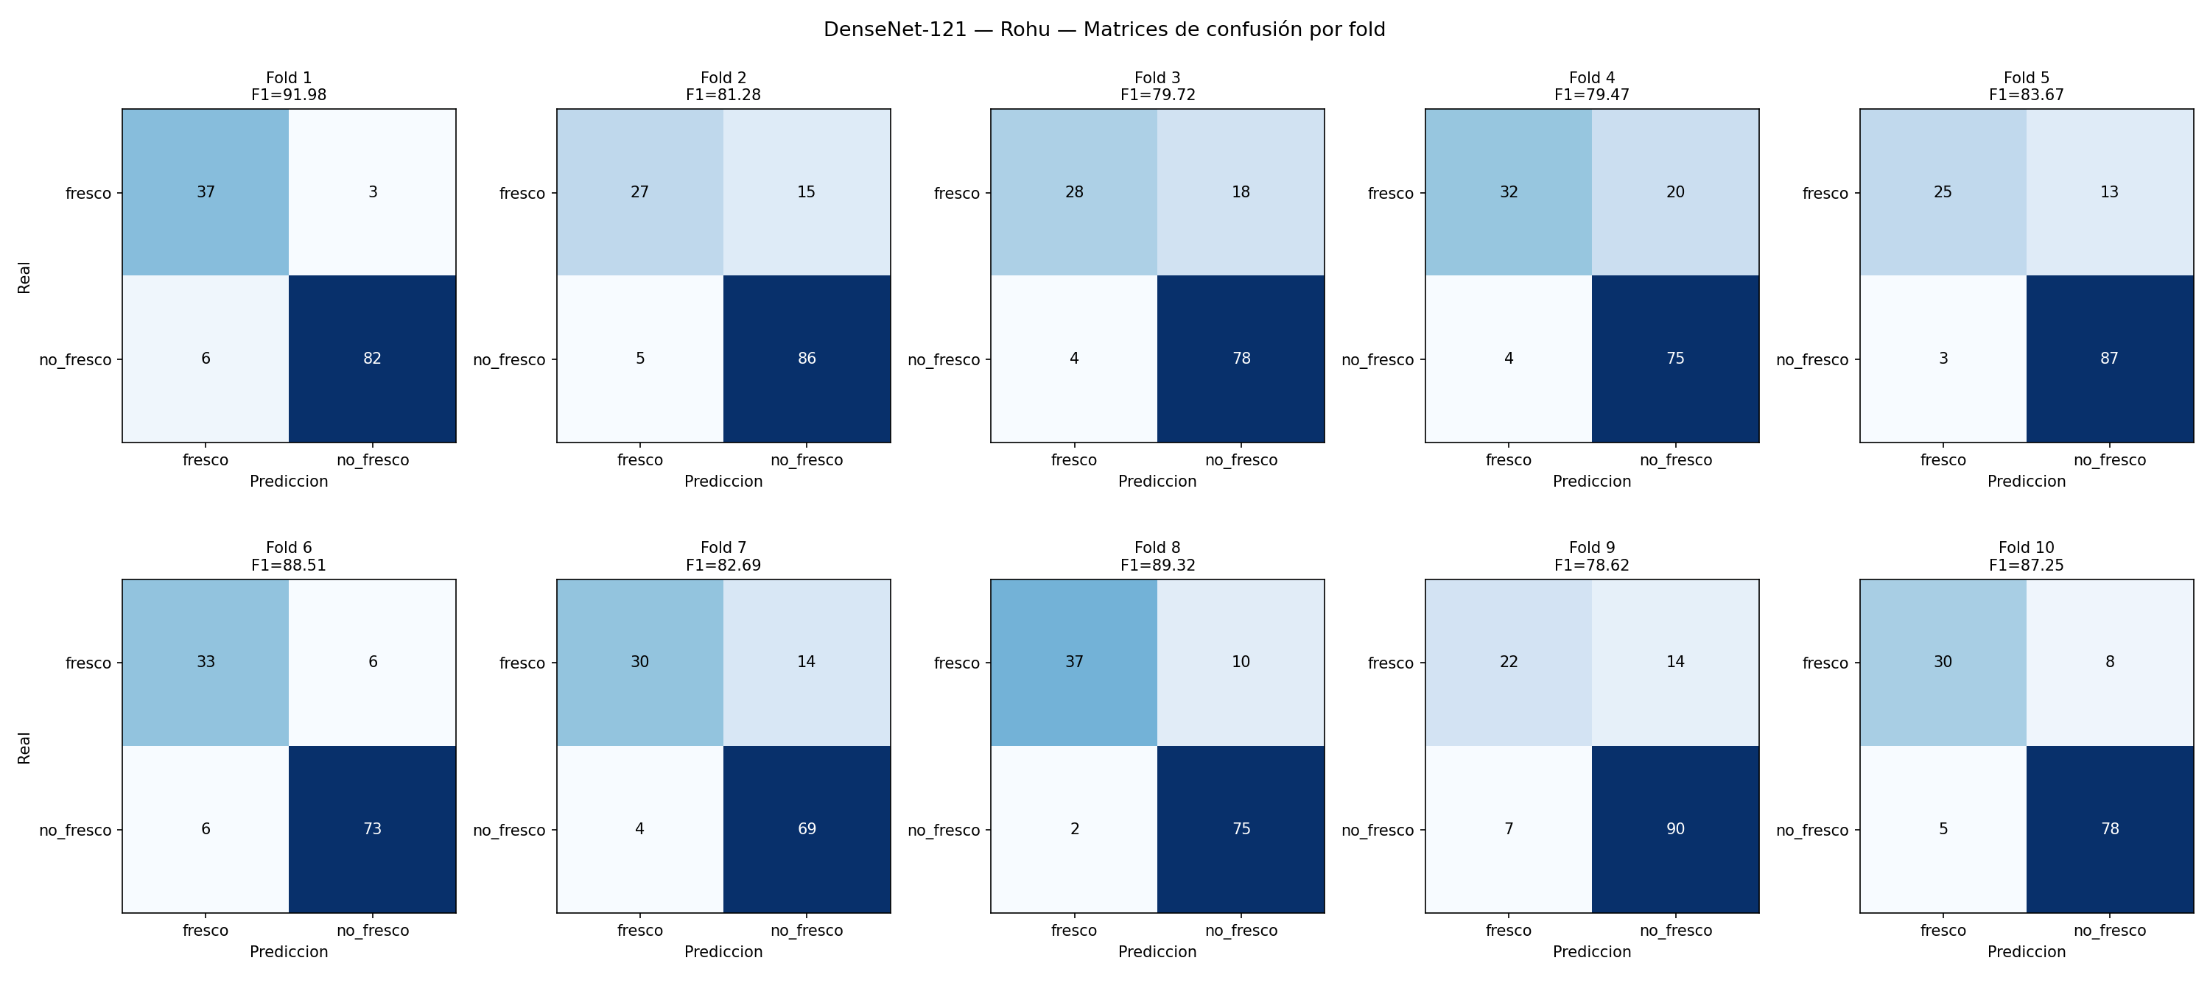
DenseNet-121 — Rohu — matriz de confusión de cada uno de los 10 folds (mejor época evaluada sobre el fold de evaluación).

3.2.6 Rohu — curvas ROC por fold
Archivo: 3_resultados/rohu/linear_probe_10fold/densenet121/roc_curve_fold{1..10}.csv (columnas fpr, tpr, threshold)
Código: linear_probe_con_test.py — guardar_matriz_roc(): roc_curve() y roc_auc_score() sobre la probabilidad softmax de la mejor época.
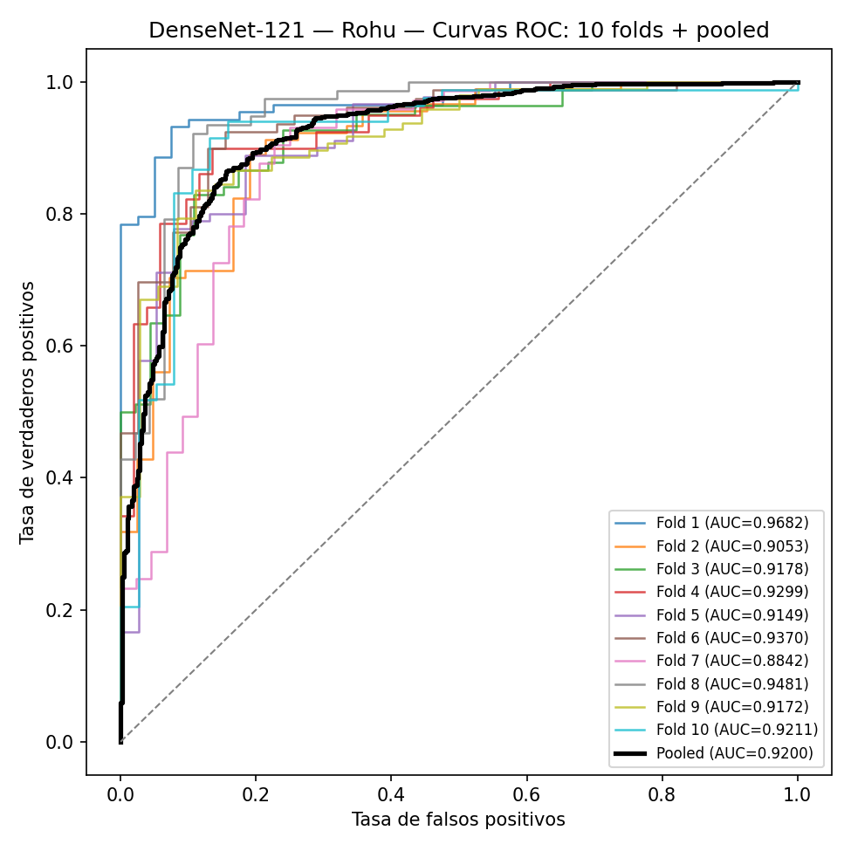
DenseNet-121 — Rohu — curva ROC de cada fold individual (color) y curva pooled (negro).

3.2.7 Rohu — resultado pooled, cómo se calculó cada número
Archivo: 3_resultados/rohu/linear_probe_10fold/densenet121/confusion_matrix_pooled.csv, roc_curve_pooled.csv
Código: linear_probe_con_test.py — final de main(): concatena las predicciones de los 10 folds y aplica guardar_matriz_roc() (compute_metrics() de metrics.py) una sola vez.
Matriz de confusión pooled = suma de las 10 matrices de fold:
TP (fresco→fresco): 37+27+28+32+25+33+30+37+22+30 = 301
FN (fresco→no_fresco): 3+15+18+20+13+6+14+10+14+8 = 121
FP (no_fresco→fresco): 6+5+4+4+3+6+4+2+7+5 = 46
TN (no_fresco→no_fresco): 82+86+78+75+87+73+69+75+90+78 = 793
¿Por qué se calcula desde la matriz de confusión? El F1 macro es el promedio del F1 de cada clase, y el F1 de una clase se obtiene de su Precisión y su Recall, que a su vez dependen de sus conteos TP, FP y FN. La matriz de confusión es la tabla que contiene exactamente esos conteos para las dos clases. Con fresco como clase positiva se leen TP = 301, FN = 121, FP = 46 y TN = 793; para no fresco los roles se invierten (su TP es 793, su FP es 121 y su FN es 46). Así se calculan las métricas de cada clase de la tabla siguiente y luego su promedio macro, en el que fresco y no fresco pesan lo mismo.
La matriz también muestra en qué dirección se equivoca DenseNet-121, algo que el Accuracy por sí solo no indica: 121 imágenes fresco se clasificaron como no fresco y 46 imágenes no fresco como fresco. Se usa la matriz pooled porque reúne las 1,261 predicciones OOF, cada imagen una sola vez; por eso el F1 pooled se calcula desde ella y no promediando el F1 de los 10 folds. TRD, Gap y RBE usan, en cambio, el F1 medio de los 10 folds (ver 1.6). El AUC es la única métrica que no sale de la matriz, porque usa las probabilidades y no un único umbral (ver 2.4).
Clase | TP | FP | FN | TN | Precisión | Recall | F1 | Especificidad
fresco | 301 | 46 | 121 | 793 | 86.74 | 71.33 | 78.28 | 94.52
no fresco | 793 | 121 | 46 | 301 | 86.76 | 94.52 | 90.47 | 71.33
F1 macro = (78.28 + 90.47) / 2 = 84.38
Accuracy = (301+793) / 1261 × 100 = 86.76
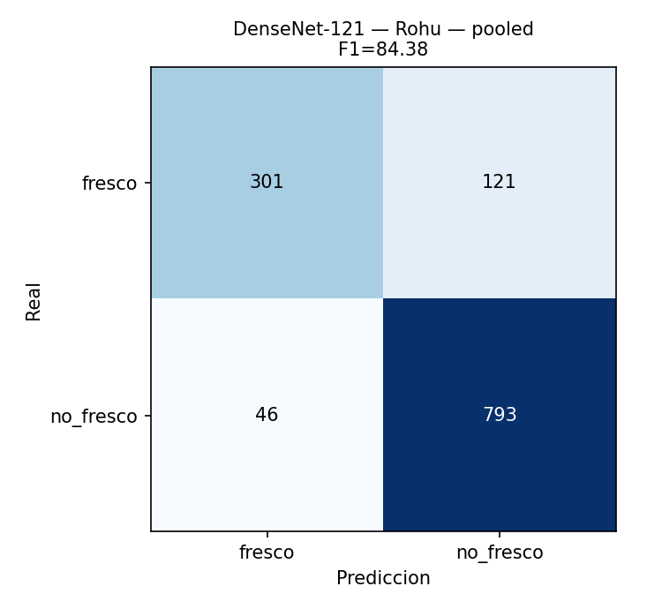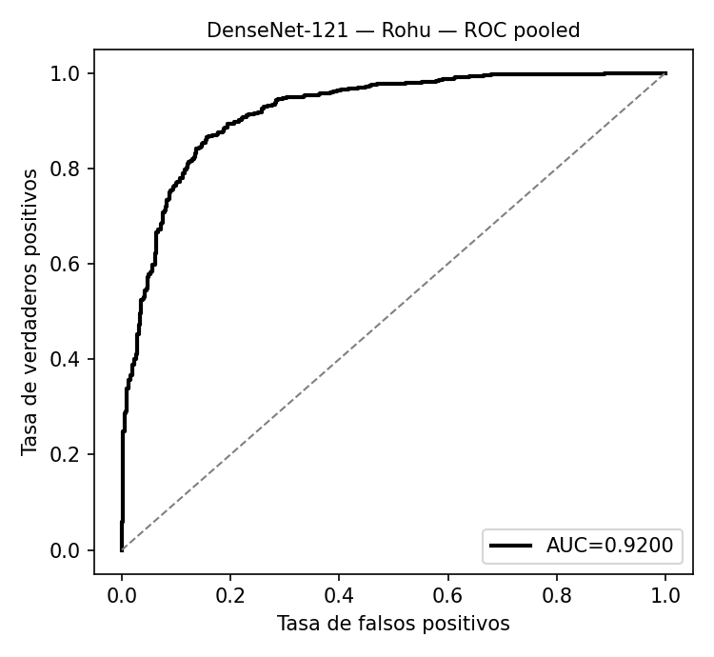
DenseNet-121 — Rohu — matriz de confusión pooled (izq.) y curva ROC pooled (der.), AUC = 0.9200.

4. Conclusiones
- Los dos modelos bajan al pasar de Mendeley a los nuevos dominios: ViT-Base/16 pasa de 97.04 % de F1 macro a 86.45 % en Trucha y 89.68 % en Rohu; DenseNet-121 pasa de 95.66 % a 82.68 % y 84.25 % (media de 10 folds).
- ViT-Base/16 retiene más desempeño (TRD de 89.09 % y 92.42 %, frente a 86.43 % y 88.07 % de DenseNet-121) y su brecha de error es menor (Gap de 10.59 y 7.36 puntos, frente a 12.98 y 11.41).
- El RBE es positivo en los dos dominios: ViT-Base/16 pierde un 18.41 % menos que DenseNet-121 en Trucha y un 35.50 % menos en Rohu, es decir, se adapta mejor que la CNN de referencia.
- Este resultado respalda usar ViT-Base/16 como base del modelo con adaptación de dominio, la siguiente etapa de la tesis.

Anexo A. Trazabilidad de archivos fuente
Todos los números de este documento provienen de archivos reales. La tabla indica, para cada dato, la sección donde aparece, el archivo del repositorio de donde sale y el script que lo genera.
Dato | Sección | Archivo | Script
Homologación de estados (3 → 2) | 1.1 | Plan de tesis, Tabla 6 | dataset_freshness.py (DAY_TO_LABEL_2)
Clase de cada imagen de Rohu (Fresh_Eyes / Nonfresh_Eyes) | 1.1 | — | domains.py (collect_rohu_eyes)
Grupos de fotos casi idénticas (Rohu) | 1.2.1 | — | detectar_duplicados.py
F1, épocas y tiempo por fold; resultado pooled | 1.6 y 3.x | 3_resultados/{trucha,rohu}/linear_probe_10fold/resumen.csv | linear_probe_con_test.py (--protocolo original --folds 10)
val_F1 por época, predicciones, matrices de confusión y curvas ROC (por fold y pooled) | 1.3 a 1.5 y 3.x | 3_resultados/{trucha,rohu}/linear_probe_10fold/{modelo}/*.csv | linear_probe_con_test.py
Registro de la corrida | 1.3 a 1.6 | 2_logs/linear_probe_10fold.log | linear_probe_con_test.py
F1 de Mendeley (dominio fuente) | 1.6 y 2.6 | Mendeley_ViT_DenseNet/3_resultados_test_por_modelo/metricas_pooled_por_modelo.csv | dnc_5fold_confmat_roc.py
TRD, Gap y RBE | 1.6 y 2.6 | Se calculan con la media de los 10 folds y el F1 de Mendeley | metrics.py
Gráficas por fold y pooled | 3.x | 4_graficas/{trucha,rohu}/{modelo}/ | generar_documentacion_tecnica.py
Figuras de arquitectura y vista simple | Introducción y 1 | 6_documentacion/diagramas/ (SVG y PNG) | utilitarios/diagramas/generar_diagrama_7_etapas.py
Fórmulas de las métricas | 2 | — | metrics.py

Anexo B. Glosario de términos técnicos
Términos técnicos usados en este documento, en orden alfabético. Las fórmulas de las métricas están en la sección 2.
Término | Definición
Accuracy (exactitud) | Porcentaje de imágenes clasificadas correctamente sobre el total: (TP+TN)/total × 100.
AdamW | Optimizador que ajusta los pesos con la regla de Adam y aplica el weight decay por separado del gradiente.
AUC | Área bajo la curva ROC. Mide qué tan bien el modelo ordena las imágenes por probabilidad, sin depender de un umbral.
Aumento de datos (data augmentation) | Generación de copias modificadas de fotos originales (volteo, giro, brillo, color, desenfoque) para completar la clase con menos imágenes. En Mendeley lleva cada clase a 4,000 imágenes; en Trucha y Rohu no se aplica.
Backbone | Parte de la red que extrae las características de la imagen; sobre ella va la cabeza de clasificación.
Backbone congelado | Backbone con pesos fijos (sin gradiente) y en modo eval(); no cambia durante el entrenamiento en el dominio objetivo.
Backpropagation | Cálculo del gradiente del error hacia atrás por la red; con él el optimizador actualiza los pesos.
Batch size | Cantidad de imágenes que el modelo procesa juntas antes de actualizar los pesos (8 en ViT-Base/16, 16 en DenseNet-121).
BatchNorm | Capa que normaliza las activaciones con estadísticas de los datos; con el backbone en modo eval() esas estadísticas no se actualizan.
Cabeza de clasificación | Última capa lineal del modelo, que convierte las características en las dos clases; es la única parte que se entrena aquí.
Casi-duplicado | Foto prácticamente idéntica a otra (por ejemplo, tomada en ráfaga). Se detectan con detectar_duplicados.py y se mantienen en el mismo fold.
Checkpoint | Archivo (.pt) con los pesos de un modelo. Aquí el fold k parte del checkpoint de Mendeley del fold ((k − 1) mod 5) + 1.
CLAHE | Ecualización adaptativa del histograma con límite de contraste; normaliza brillo y contraste del recorte del ojo.
Clase positiva | Clase que se toma como referencia para contar TP, FP, FN y TN; en este documento es fresco, salvo cuando se indica lo contrario.
CNN | Red neuronal convolucional: arquitectura que procesa la imagen con filtros locales (DenseNet-121).
Componente | Caja del diagrama que corresponde a un archivo o script de Python con varias funciones, que juntas hacen una tarea.
CosineAnnealingLR | Ver Scheduler coseno.
Cross-dataset | Evaluación de un modelo entrenado en un conjunto de datos sobre otro conjunto distinto.
CrossEntropyLoss | Función de pérdida de clasificación que penaliza la probabilidad baja asignada a la clase correcta.
CSV | Archivo de texto con datos en columnas separadas por comas; aquí guarda métricas, matrices y curvas ROC.
CUDA | Plataforma de NVIDIA para ejecutar cálculos en la GPU.
Curva ROC | Gráfica de la tasa de verdaderos positivos frente a la de falsos positivos para todos los umbrales posibles.
Desviación estándar muestral | Medida de dispersión de los 10 F1 de fold, calculada con n − 1 en el denominador. Un valor bajo indica un modelo estable.
Detección dudosa | Recorte del ojo cuya detección automática quedó marcada como «dudosa»; se revisa a mano y se rescata o se excluye.
Dominio fuente | Conjunto con el que se entrenaron los modelos base: Mendeley (8,000 imágenes).
Dominio objetivo | Conjunto nuevo al que se transfiere el modelo: Trucha o Rohu.
EfficientNet | Familia de CNN que escala de forma equilibrada profundidad, ancho y resolución; evaluada en Mendeley (EfficientNet-B0 y EfficientNet-Lite0).
Época | Ver Epoch.
Epoch | Una pasada completa del modelo por todas las imágenes de entrenamiento.
Especificidad | De las imágenes que no son de la clase evaluada, porcentaje que el modelo descartó correctamente: TN/(TN+FP) × 100.
Estados de frescura | Categorías originales de cada repositorio (muy fresco, fresco y no fresco); para este estudio se homologan a dos clases: fresco y no fresco.
F1 macro | Promedio simple del F1 de las dos clases (fresco y no fresco). Es la métrica principal de este documento.
F1 medio (10 folds) | Promedio simple del F1 macro de los 10 folds de un modelo en un dominio; es la cifra que usan TRD, Gap y RBE.
F1-Score | Media armónica de Precisión y Recall de una clase: 2 × P × R / (P + R).
FN (falso negativo) | Imagen de la clase evaluada que el modelo asignó a la otra clase.
Fold | Cada una de las 10 particiones de un dominio. En la corrida k, el fold k se evalúa y los otros 9 entrenan la cabeza.
FP (falso positivo) | Imagen de la otra clase que el modelo asignó a la clase evaluada.
Fuga de información | Situación en la que datos de evaluación influyen en el entrenamiento, lo que infla las métricas; los grupos de casi-duplicados la evitan.
Función (en el diagrama) | Caja del diagrama que corresponde a un paso de cálculo concreto dentro de un script.
Gap (brecha de error) | Aumento del error al pasar del dominio fuente al objetivo: (Error_objetivo − Error_fuente) × 100, en puntos de F1 (ver 2.6).
Gradiente | Dirección y magnitud en que cambia el error al variar cada peso; guía la actualización de los pesos.
Homologación de estados | Paso de los estados de frescura de cada repositorio a las dos clases del estudio (en trucha, por día de almacenamiento).
ImageNet | Conjunto de imágenes de referencia con el que se preentrenan los modelos; también define la normalización de las imágenes.
Inferencia | Uso del modelo ya entrenado para predecir imágenes, sin modificar sus pesos.
Learning rate | Tamaño del paso con que el optimizador actualiza los pesos (aquí 1e-4).
Linear probe (congelado) | Método de transferencia que congela el backbone y entrena solo la cabeza de clasificación en el dominio objetivo.
Logs (registros de ejecución) | Archivos de texto donde el entrenamiento y la evaluación anotan sus resultados por época y por fold.
Matriz de confusión | Tabla 2 × 2 que cruza la clase real (filas) con la clase predicha (columnas); de ella salen TP, FP, FN y TN.
Matriz pooled | Suma celda a celda de las 10 matrices de fold de un modelo; suma 1,150 imágenes en Trucha y 1,261 en Rohu.
MobileNet | Familia de CNN livianas pensadas para dispositivos móviles; evaluada en Mendeley (MobileNetV1, V2 y V3-Small).
OOF (out-of-fold) | Predicción que recibe una imagen de la cabeza entrenada con los otros 9 folds, que no la vio en entrenamiento.
Optimizador | Algoritmo que actualiza los pesos del modelo a partir del gradiente; aquí AdamW.
p-valor | Probabilidad de observar una diferencia como la medida si en realidad los dos modelos rindieran igual; si es menor que 0.05, la diferencia se considera significativa.
Parámetros | Cantidad de pesos del modelo, en millones (M); los entrenables aquí son solo los de la cabeza.
PNG | Formato de imagen sin pérdida usado para las gráficas.
Pooled | Resultado calculado una sola vez sobre todas las predicciones OOF concatenadas, no como promedio de folds.
Precisión | De las imágenes que el modelo asignó a una clase, porcentaje correcto: TP/(TP+FP) × 100.
PyTorch | Biblioteca de deep learning usada para entrenar y evaluar los modelos.
Ráfaga | Serie de fotos tomadas una tras otra en pocos segundos; produce fotos casi idénticas.
RBE (reducción de brecha de error) | Cuánto reduce un modelo el Gap frente al baseline DenseNet-121, en porcentaje (ver 2.6).
Recall (sensibilidad) | De las imágenes de una clase, porcentaje que el modelo detectó: TP/(TP+FN) × 100.
Recorte del ojo | Imagen cuadrada centrada en el ojo del pez, obtenida de la foto de la cabeza completa; es la entrada del modelo.
Redimensionado (resize) | Cambio del tamaño de la imagen al que espera el modelo (224 o 256 px).
Rescate manual | Revisión visual de las detecciones dudosas para recuperar las que sí muestran el ojo.
ResNet | Familia de CNN con conexiones residuales que saltan capas; evaluada en Mendeley (ResNet-50).
Scheduler coseno | Regla que reduce el learning rate siguiendo una curva coseno a lo largo de las épocas (CosineAnnealingLR).
scikit-learn | Biblioteca de machine learning usada para la partición (StratifiedKFold, StratifiedGroupKFold) y las métricas.
Semilla (random_state) | Número fijo (42) que hace reproducibles los procesos aleatorios, como la partición de los datos.
Significancia estadística (α) | Umbral para decidir si una diferencia es real; el plan de tesis fija α = 0.05.
Sobreajuste (overfitting) | Cuando el modelo memoriza las fotos de entrenamiento en lugar de aprender patrones generales, y rinde peor con fotos nuevas.
Softmax | Función que convierte las salidas del modelo en probabilidades por clase que suman 1.
stdev | Desviación estándar muestral (n − 1).
StratifiedGroupKFold | Partición en k folds que mantiene la proporción de clases y deja cada grupo de casi-duplicados completo en un solo fold (Rohu).
StratifiedKFold | Partición en k folds que mantiene en cada fold la misma proporción de clases (Trucha).
Swin | Transformer de visión que calcula la atención en ventanas locales desplazadas; evaluado en Mendeley (Swin-Base).
timm | Biblioteca de PyTorch con las arquitecturas y pesos preentrenados de los modelos.
TN (verdadero negativo) | Imagen de la otra clase que el modelo también asignó a la otra clase.
TP (verdadero positivo) | Imagen de la clase evaluada que el modelo asignó a esa clase.
Transformer | Arquitectura basada en mecanismos de atención; en visión divide la imagen en parches (ViT).
TRD (tasa de retención del desempeño) | Porcentaje del F1 de Mendeley que el modelo conserva en el dominio objetivo (ver 2.6).
Umbral | Probabilidad de corte para decidir la clase; la matriz de confusión usa 0.5.
val_F1 | F1 macro sobre el fold de evaluación, medido al final de cada época para elegir la mejor época.
Validación cruzada | Esquema en el que cada fold se evalúa una vez, de modo que todas las imágenes se evalúan fuera de muestra.
Variaciones al azar en entrenamiento | Cambios aleatorios (recorte, volteo, color, rotación, desenfoque, borrado) que se aplican a cada foto de entrenamiento en cada época; no crean fotos nuevas y no se aplican al fold de evaluación.
ViT | Vision Transformer: aplica un Transformer a parches de 16 × 16 píxeles de la imagen; aquí se usa ViT-Base/16.
Weight decay | Penalización que reduce los pesos grandes para evitar sobreajuste (aquí 1e-4).
Zero-shot | Evaluación sin ningún entrenamiento en el dominio objetivo; no es el método de este documento.

Anexo C. Origen de ViT-Base/16 y DenseNet-121
En este experimento los dos modelos no se descargan de internet: parten de los checkpoints entrenados en Mendeley (paso 5 de la arquitectura). Esos checkpoints, a su vez, partieron de pesos preentrenados públicos que la librería timm (https://github.com/huggingface/pytorch-image-models) descarga de Hugging Face, y se ajustaron con las fotos de Mendeley. La primera tabla indica esos pesos de partida y su enlace de descarga; la segunda, el artículo y el repositorio original de cada arquitectura. El Anexo C de la documentación de Mendeley tiene la misma información para los 10 modelos.
Modelo | Pesos de partida (timm) | Enlace de descarga
ViT-Base/16 | vit_base_patch16_224.augreg2_in21k_ft_in1k (ImageNet-21k, ajustado en ImageNet-1k) | https://huggingface.co/timm/vit_base_patch16_224.augreg2_in21k_ft_in1k
DenseNet-121 | densenet121.ra_in1k (ImageNet-1k) | https://huggingface.co/timm/densenet121.ra_in1k

Modelo | Artículo original | Repositorio original
ViT-Base/16 | Dosovitskiy et al., 2021 (ICLR) | https://github.com/google-research/vision_transformer
DenseNet-121 | Huang et al., 2017 (CVPR) | https://github.com/liuzhuang13/DenseNet

Nota sobre Rohu
Las 1,261 imágenes de Rohu evaluadas en este documento combinan 805 imágenes de trucha (70 % de Trucha, muestreo estratificado: 337 fresco y 468 no fresco) y 456 imágenes de Rohu (30 % de las imágenes de Rohu depuradas: 85 fresco y 371 no fresco). Así lo construye experimento_dataset_mixto.py (construir_dataset_mixto, fracciones 0.7/0.3) y lo registra 2_logs/linear_probe_10fold.log. En la depuración de las imágenes de Rohu se excluyeron 22 detecciones dudosas y 109 falsos positivos confirmados (escama, aleta o imagen borrosa), y se rescataron 48 dudosas tras revisión manual.
Los 10 folds se arman sobre este conjunto combinado; por eso, las cifras de Rohu y su comparación con Trucha reflejan esta combinación.
La combinación se hizo para que Rohu tuviera una cantidad de imágenes similar a la de Trucha (1,261 frente a 1,150).
Las carpetas de ojos del repositorio Kaggle tienen 1,652 imágenes de Rohu; la cifra de 717 de la Tabla 7 del plan no corresponde a ninguna carpeta (contando también las imágenes de branquias, el repositorio tiene 3,926). Después de la depuración quedan 1,521 imágenes (1,652 − 22 dudosas − 109 falsos positivos), de las que se toma el 30 %: 456.

